УСТАВ на Народно Читалище „ Напредък 1898” с. Търнава, обл. Враца
УСТАВ
на
Народно Читалище „ Напредък 1898”
/актуализиран на отчетно събрание, проведено на 12.03.2010 г. в съответствие със ЗНЧ/
с.Търнава, общ. Бяла Слатина, обл. Враца, ул. „ Г. Димитров” 107
тел: 0899161079
e-mail: chital_napredak@abv.bg

ГЛАВА ПЪРВА
ОБЩИ ПОЛОЖЕНИЯ
Чл. 1. С този устав, съобразен със Закона за народните читалища се уреждат основните положения на вътрешно нормативната уредба на читалището в зависимост от специфичните условия, при които се развива неговата дейност.
Чл. 2. /1/. Народно читалище „ Напредък 1898” с. Търнава, обл.Враца е традиционно самоуправляващо се българско сдружение, което изпълнява и държавни културно – просветни задачи. В неговата дейност могат да участват всички физически лица без оглед на ограничения на възраст, пол, политически и религиозни възгледи и етническо самосъзнание.
/2/. Народно читалище „ Напредък 1898” е юридическо лице с нестопанска цел със седалище в с. Търнава, обл. Враца и адрес на управление – ул. „ Георги Димитров” 107.
/3/. Читалището е вписано в регистъра на Министерството на културата под № 1395/09.07.2001 г.
Чл. 3. Наименованието е :
Народно читалище „ Напредък 1898”, което наименование при необходимост ще се изписва и на латиница по следния начин: Narodno chitalishte “Napredak 1898”, Byala Slatina, Tarnava, Vratsa.
Чл. 4. Читалището работи в тясно взаимодействие с учебните заведения, културните институти, църквата, обществени и стопански организации, фирми и други, които извършват или подпомагат културната дейност.
Чл. 5. Читалището поддържа най- тесни връзки за сътрудничество и координация на културната дейност, организирана от общината и участва активно в организацията и провеждането на всички културни прояви. Съобразява своята дейност със стратегията на общината в областта на културата.
ГЛАВА ВТОРА
ЦЕЛИ И ЗАДАЧИ
Чл. 6. Основната цел на читалището е да задоволява потребностите на населението1 свързани със:
- Развитие и обогатяване на културния живот, социалната и образователна дейност в селото;
- Запазване на обичаите и традициите на населението;
- Разширяване знанията на гражданите и приобщаването им към ценностите и постиженията на науката, изкуството и културата;
- Възпитаване в дух на демократизъм, родолюбие и общочовешка нравственост;
- Възпитаване и утвърждаване на националното самосъзнание;
- Осигуряване на достъп до информация;
Чл. 7. За постигане на целите по чл. 6 читалището основни дейности като:
- Уреждане и поддържане на общодостъпна библиотека, читални, както и създаване и поддържане на електронни информационни мрежи;
- Развиване и подпомагане на любителското художествено творчество, чрез създаване на колективи и изпълнители в различни жанрове на изкуството, за които има необходимите условия;
- Организиране на школи, кръжоци, курсове, клубове, празненства, концерти, чествания и младежки дейности;
- Организиране на изложби във фоайето на читалищния дом;
- Събиране и разпространяване на знания за родния край;
- Създаване и съхраняване на музейни колекции съгласно Закона за културното наследство;
- Предоставяне на компютърни и интернет услуги;
Чл. 8. Читалището може да развива и допълнителна стопанска дейност, свързана с предмета на основната му дейност, в съответствие с действащото законодателство, като използва приходите от нея за постигане на определените в устава му цели. Читалището не разпределя печалба.
Чл. 9. Читалището няма право да предоставя собствено или ползвано от него имущество възмездно или безвъзмездно:
- За хазартни игри и нощни заведения;
- За дейността на нерегистрирани по Закона за вероизповеданията религиозни общности и юридически лица с нестопанска цел на такива общности;
- За постоянно ползване от политически партии и организации;
- На председателя, секретаря, членовете на настоятелството и проверителната комисия и на членовете на техните семейства.
Чл.10. Читалището може да се сдружава с други читалища за постигане на своите цели, за провеждане на съвместни дейности и инициативи при условията и по реда на Закона за народните читалища.
ГЛАВА ТРЕТА
УПРАВЛЕНИЕ
Чл.11. /1/. Членовете на читалището са индивидуални, колективни и почетни.
/2/ Индивидуалните членове са действителни и спомагателни. Те са български граждани и са длъжни да спазват устава на читалището, да опазват имуществото на читалището, да участват в читалищната дейност според възможностите си и да не извършват действия, уронващи доброто име на читалището.
- Действителните членове са лица навършили 18 години, които участват в дейността на читалището, редовно плащат членския си внос и имат право да избират и да бъдат избирани.
- Спомагателните членове са лица под 18 години, които нямат право да избират и да бъдат избирани, те имат право на съвещателен глас
/3/ Колективните членове съдействат за осъществяване на целите и задачите на читалището, подпомагат неговата дейност, подържат и обогатяват материалната му база и имат право на 1 / един/ глас в общото събрание.
Колективни членове могат да бъдат:
- Професионални организации;
- Стопански организации;
- Търговски дружества;
- Кооперации и сдружения;
- Културно – просветни и любителски клубове и творчески колективи.
/4/ Почетни членове могат български и чужди граждани с изключителни заслуги към читалището.
Чл. 12. Органи на читалището са : ОБЩОТО СЪБРАНИЕ, НАСТОЯТЕЛСТВОТО и ПРОВЕРИТЕЛНАТА КОМИСИЯ.
Чл.13. /1/. Върховен орган на читалището е Общото събрание.
/2/ Общото събрание се състои от всички членове, имащи право на глас.
Чл.14./1/ Общото събрание:
1. изменя и допълва устава;
2. избира и освобождава членовете на настоятелството, проверителната комисия и председателя;
3. приема вътрешните актове, необходими за организацията на дейността на читалището;
4. изключва членове на читалището;
5. определя основни насоки на дейността на читалището;
6. взема решения за членуване или за прекратяване на членството в читалищно сдружение;
7. приема бюджета на читалището;
8. приема годишния отчет до 30 март на следващата година;
9. определя размера на членския внос;
10. отменя решения на органите на читалището;
11. взема решения за прекратяване на читалището;
12. взема решения за отнасяне до съда на незаконосъобразни действия на ръководството или отделни читалищни членове;
/2/ Решенията на общото събрание са задължителни за другите органи на читалището.
Чл. 15. /1/ Редовно общо събрание на читалището се свиква от настоятелството най – малко веднъж в годината, като на 3 / три/ години е Отчетно- изборното. Извънредно общо събрание може да бъде свикано по решение на настоятелството, по искане на проверителната комисия или на една трета от членовете на читалището с право на глас. При отказ на настоятелството да свика извънредно общо събрание, до 15 дни от постъпването на искането, проверителната комисия или една трета от членовете на читалището с право на глас могат да свикат извънредно общо събрание от свое име.
/2/ Поканата за събранието трябва да съдържа дневния ред, датата, часа и мястото на провеждането му и кой го свиква.Тя трябва да бъде получена срещу подпис или връчена не по- късно от 7 /седем/ дни преди датата на провеждането. В същия срок на вратата на читалището и други общодостъпни места, трябва да бъде залепена поканата за събранието.
/3/ Общото събрание е законно, ако на него присъстват най- малко половината от имащите право на глас членове на читалището. При липса на кворум събранието се отлага с 1 /един/ час. Тогава събранието е законно, ако на него присъстват не по- малко от една трета от членовете при редовно общо събрание и не по- малко от половината плюс един от членовете при извънредно общо събрание.
/4/Решенията по чл. 14, ал. 1, т. 1, 4, 10, 11 и 12 от Устава се вземат с мнозинство най- малко две трети от всички членове. Останалите решения се вземат с мнозинство повече от половината от присъстващите членове.
/ 5/ Две трети от членовете на общото събрание на читалището могат да предявят иск пред окръжния съд по седалището на читалището за отмяна на решение на общото събрание, ако то противоречи на закона или устава. Искът се предявява в едномесечен срок от узнаването на решението, но не по- късно от една година от датата на вземане на решението.
Чл. 16. /1/ Изпълнителен орган на читалището е НАСТОЯТЕЛСТВОТО. То се състои най- малко от 5 /петима/ членове, избрани за срок от 3 /три/ години. Същите да нямат роднински връзки по права и съребрена линия до четвърта степен.
/2/ НАСТОЯТЕЛСТВОТО:
- Свиква общото събрание;
- Осигурява изпълнението на решенията на общото събрание;
- Подготвя и внася в общото събрание проект за бюджет на читалището, утвърждава щата му и годишната програма за културна дейност;
- Подготвя и внася в общото събрание отчет за дейността на читалището;
- Назначава секретаря на читалището и утвърждава длъжностната му характеристика;
- Приема нави членове на читалището въз основа на подадена молба;
/3/ Настоятелството провежда най- малко 4 /четири/ заседания годишно.
/4/ Настоятелството взема решения с мнозинство повече от половината на членовете си.
Чл. 17. /1/ Председателят на читалището е член на настоятелството и се избира от общото събрание за срок от 3 /три/ години.
/2/ ПРЕДСЕДАТЕЛЯТ:
- Организира и ръководи дейността на читалището съобразно закона, устава и решенията на общото събрание;
- Представлява читалището
- Свиква и ръководи заседанията на настоятелството и председателства общото събрание;
- Отчита дейността си пред настоятелството;
- Сключва и прекратява трудовите договори със служителите съобразно бюджета на читалището и въз основа решение на настоятелството;
Чл. 18. /1/ СЕКРЕТАРЯТ на читалището:
- Организира изпълнението на решенията на настоятелството, включително решенията за изпълнението на бюджета;
- Организира текущата основна и допълнителна дейност;
- Отговаря за работата на щатния и хонорувания персонал;
- Представлява читалището заедно и поотделно с председателя;
Чл. 19. /1/ ПРОВЕРИТЕЛНАТА КОМИСИЯ се състои от 3 /трима/ члена и се избира от общото събрание за срок от 3 /три/ години.
/2/ Членовете на проверителната комисия не могат да бъдат лица, които са в трудовоправни отношения с читалището или са роднини на членовете на настоятелството, на председателя или на секретаря на читалището по спазване на закона, устава и решенията на общото събрание.
/3/ Проверителната комисия осъществява контрол върху дейността на настоятелството, председателя и секретаря на читалището по спазване на закона, устава и решенията на общото събрание.
/4/ При констатирани нарушения, проверителната комисия уведомява общото събрание на читалището, а при данни за извършено престъпление – и органите на прокуратурата.
Чл. 20. Не могат да бъдат избирани за членове на настоятелството и на проверителната комисия, и за секретари, лица, които са осъждани на лишаване от свобода за умишлени престъпления от общ характер.
Чл. 21. Членовете на настоятелството, включително председателя и секретаря подават декларации за конфликт на интереси при условията и по реда на Закона за предотвратяване и разкриване на конфликт на интереси. Декларациите се обявяват на интернет страницата на читалището.
ГЛАВА ЧЕТВЪРТА
ИМУЩЕСТВО И ФИНАНСИРАНЕ
Чл. 22. Имуществото на читалището се състои от право на собственост и от други вещни права, вземания, ценни книжа, други права и задължения.
Чл. 23. /1/ Читалището набира средства от следните източници:
- Членски внос;
- Културно – просветна и информационна дейност;
- Субсидия от държавния и общински бюджет;
- Наеми от движимо и недвижимо имущество;
- Дарения и завещания;
- Други приходи;
/2/ Сумите от дарения се изразходват според волята на дарителя или по решене на настоятелството, ако няма изрично изразена воля на дарителя.
/3/ Читалищното настоятелство може да награждава изявили се читалищни служители, читалищни деятели и самодейни колективи, допринесли за обогатяване на читалищната дейност и популяризиране името на читалището.
Чл. 24. Читалището не може да отчуждава недвижими вещи и да учредява ипотека върху тях. Движими вещи могат да бъдат отчуждавани, залагани, бракувани или заменени с по – доброкачествени само по решение на настоятелството.
Чл. 25. Читалищното настоятелство изготвя годишния отчет за приходите и разходите, който се приемат от общото събрание. Отчетът за изразходваните от бюджета средства, заедно с отчета за дейността, се представят в Община Бяла Слатина.
Чл. 26. /1/ Председателят на читалището ежегодно в срок до 10 ноември представя на кмета предложения за своята дейност през следващата година.
/2/ Председателят на читалището представя ежегодно до 31 март пред кмета на общината и общинския съвет доклад за осъществените читалищни дейности в изпълнение на програмата по ал. 2 и за изразходваните от бюджета средства през предходната година.
Чл. 27. Счетоводната отчетност се води в пълно съответствие със Закона за счетоводство и приложимото действащо законодателство.
ДОПЪЛНИТЕЛНИ И ЗАКЛЮЧИТЕЛНИ РАЗПОРЕДБИ
- Читалището има кръгъл печат, в средата с разтворена книга, с надпис около нея: „ Читалище „ Напредък 1898” с. Търнава
- Празникът на читалището е 24 май.

Този нов Устав, е приет на редовно общо събрание на читалището, проведено на 12.03.2010 година, съобразно § 34 от ПЗР на ЗИД на Закона за народните читалища, обн. ДВ бр. 42 от 2009 г. и отменя Устава на читалището, приет от общото събрание, проведено на 22.02.2008 г.

Дейност на НЧ „ Напредък-1898” с. Търнава за 2019 г.

- 21.01.2019 - Бабинден в Търнава
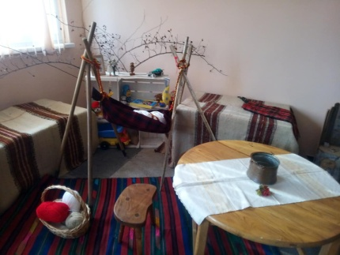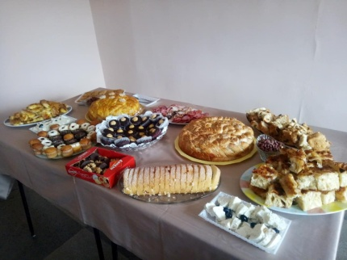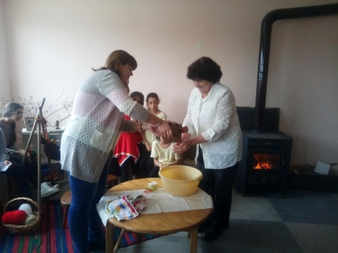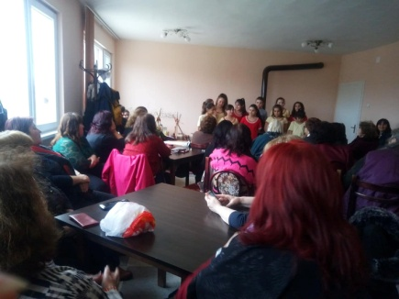
- 25.01.2019 - Библиотеката при НЧ „ Напредък-1898“ с. Търнава- домакин на избираем учебен час /ИУЧ/ по Български език и литература. Урок, посветен на живота и творчеството на Жул Верн.
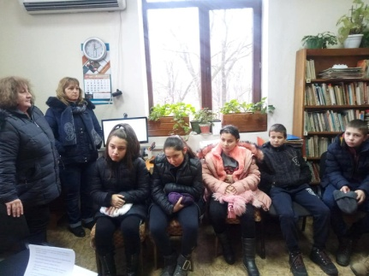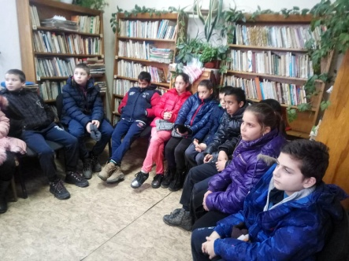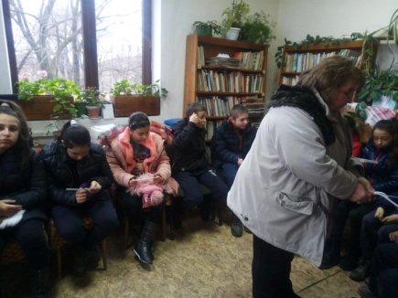
- 09.02.2019 – Св. Харалампий- покровител на пчеларите
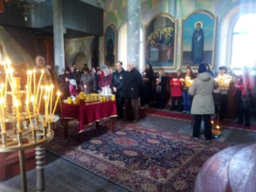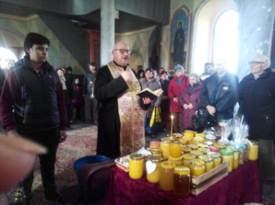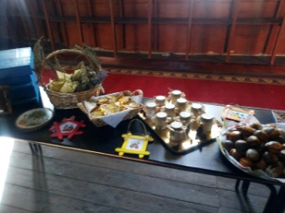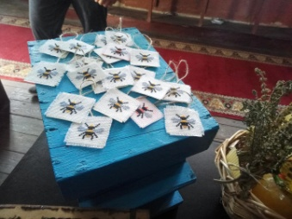
- 14.02.2019 – Зарeзан. Традицията за зарязването трябва да се пази. Как са посрещали празника, колко декара лозя са гледани в Търнава и за още интересни неща…
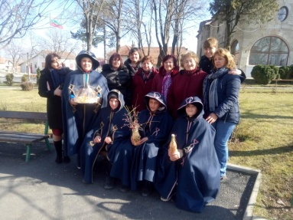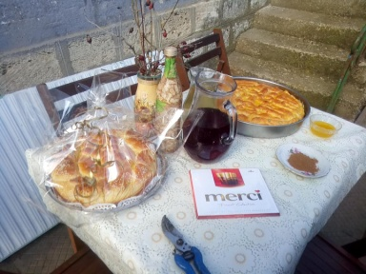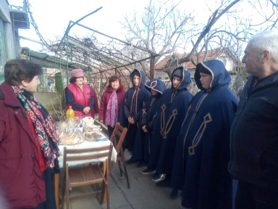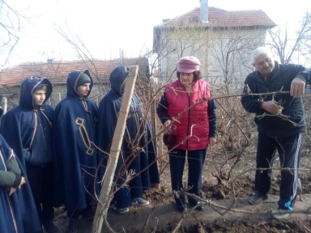

- 19.02.2019 - С думи и снимки ви разказваме нашия урок по родолюбие и чест!
Вълнуваща среща на различни поколения с размисли и думи за Васил Левски!
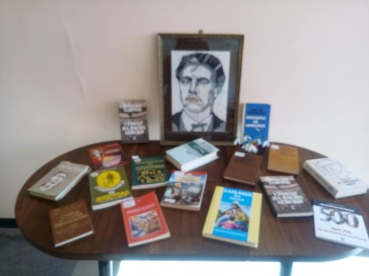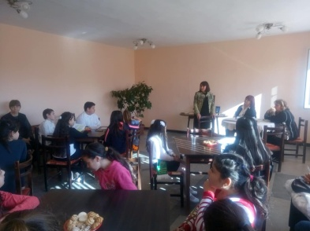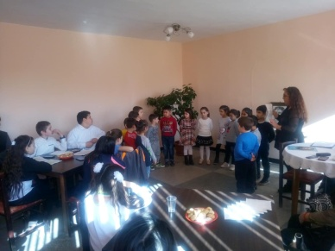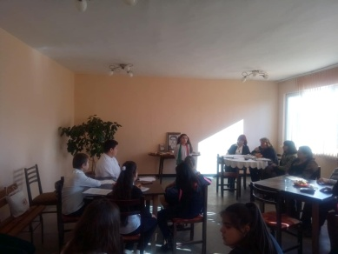
- 01.03.2019 - С питка и мед децата на Търнава посрещнаха баба Марта
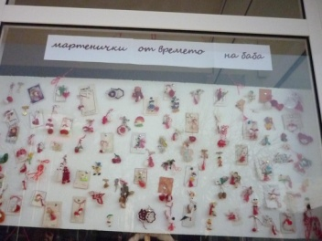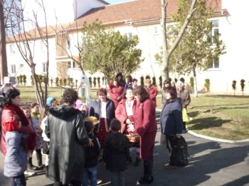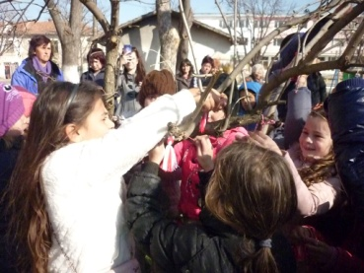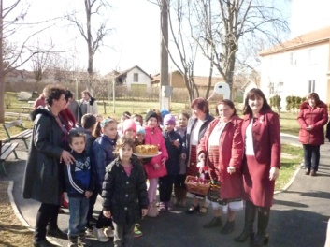
- 03.03.2019 - "Пробуждане с хоро" в чест на Националния празник на РБългария в село Търнава- венци и цветя на признателност към героите, минута мълчание... и "Възпоменание от Батак",изпълнено от Валя Бръмбашка.
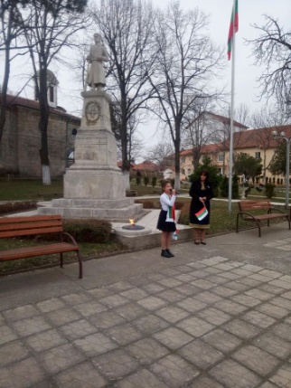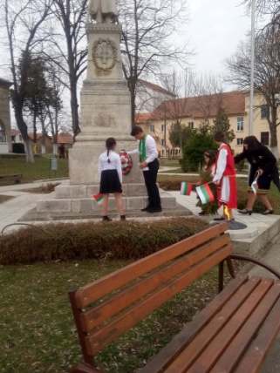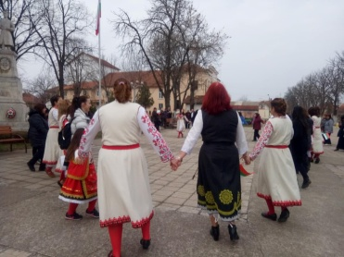
- 06.03.2019 - благотворителна кулинарна изложба-конкурс „Мама готви най-добре”, свързана с предстоящия празник на жената Осми март
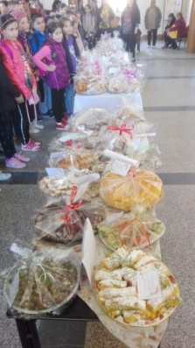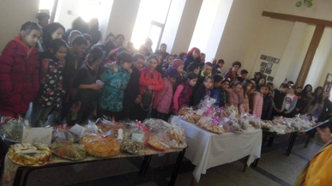
9. 21.03.2019 - „ Историята на Търнава- памет и бъдеще“- поредният спечелен проект на НЧ „ Напредък-1898“ с. Търнава
Първа информационна среща с Иван Георгиев и представяне на проекта, финансиран от Обществен дарителски фонд « УЧАСТВАМ- ДАРЯВАМ-ПРОМЕНЯМ» Бяла Слатина.
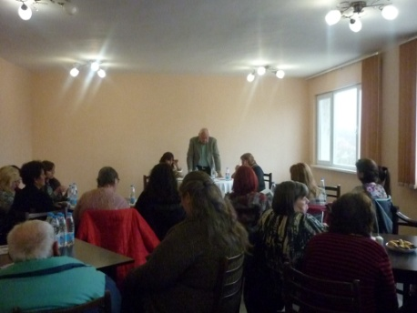 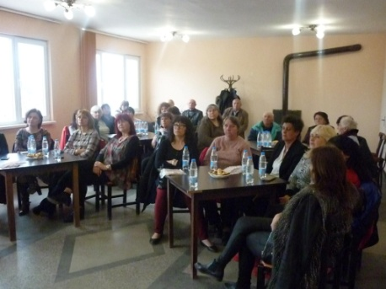
10. 25.03.2019 -Благовец! Народните традиции, посветени на големия християнски празник се спазиха и в Търнава.
Обредите за този ден се извършиха такива, каквито са съхранени в народната памет- с почистване на улици, паркове и училищни дворове, за да ни е чисто и светло на душите. Прогонихме се змии и гущери чрез дрънкане на тенекии, маши и ръжени. А от събраните клони и отпадъци запалихме голям огън, който децата прескачаха за здраве и за да не ги хапят.
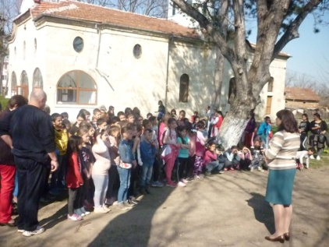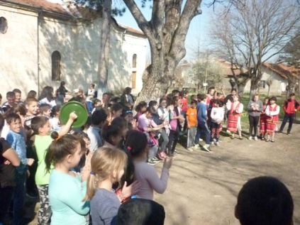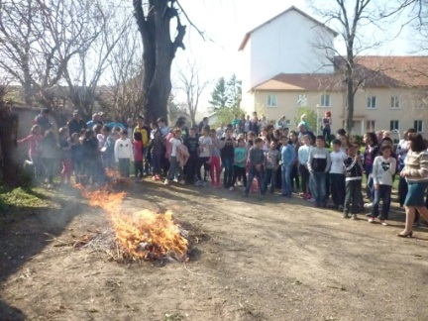
11. 29.03.2019 – По повод десетото юбилейно издание на Конкурс АГОРА бе връчена специална награда „Наследство БГ" за съхраняване на културното наследство на България от чл. кор. проф. дин Иван Илчев, ръководител на проект BG05М2ОP001-1.001-0001 "Изграждане и развитие на център за върхови постижения „Наследство БГ" . Нейният пръв носител е НЧ "Напредък-1898", с. Търнава, община Бяла Слатина за „Ретроспекция на събитията за 120-годишнината на читалището”.
Признание, което задължава и миг щастие, което ще пазим дълго в сърцата си! Награда за Търнава, награда за Читалището и всички, които обичаме и работим за Търнава
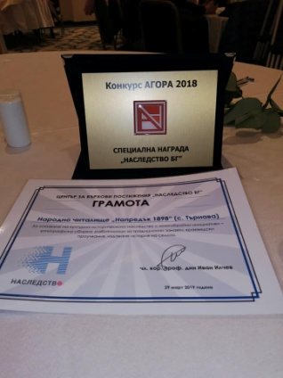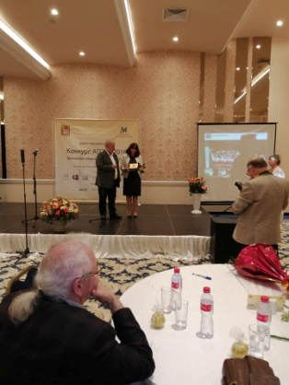
12. 02.04.2019 - Ден на детските книжки и рожден ден на най-големият разказвач на приказки- Ханс Кристиян Андерсен. На този ден стартираме тазгодишния Маратон на четенето в Търнава.
С децата от ДГ " В. Ташевска" обновихме нашата открита библиотека в парка с детски книги, четохме и разказвахме приказки, отгатвахме гатанки, спомнихме си чудните приказки, които са ни разказвали учители, майки и баби.
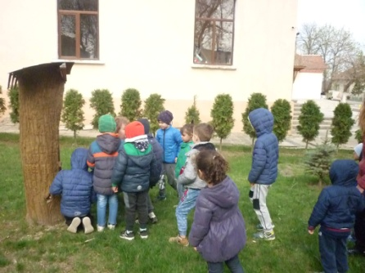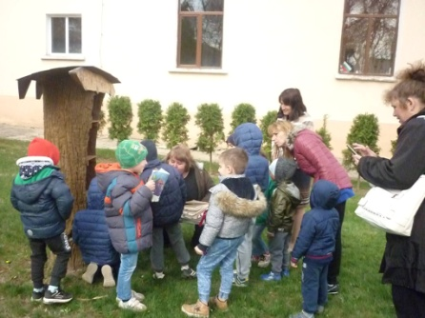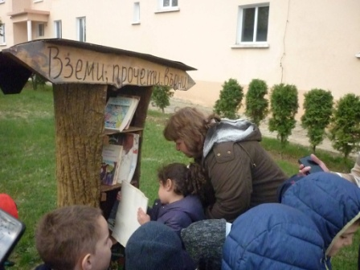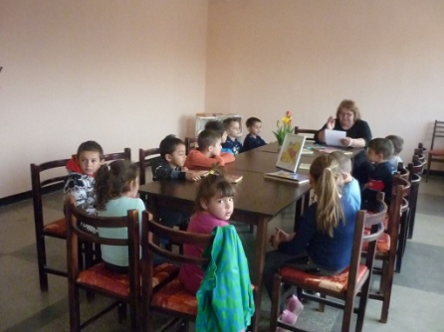
13. 09.04.2019 - За своето първо колективно посещение в библиотеката, вече като грамотни ученици- първокласниците от ОУ „Христо Ботев“.
Накрая малките ни приятели получиха като подаръци своите първи книжки и се почерпиха с лакомства.
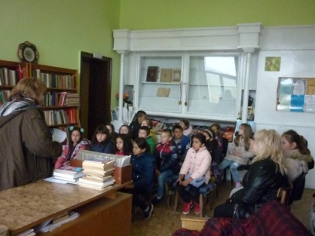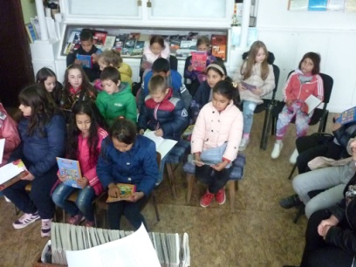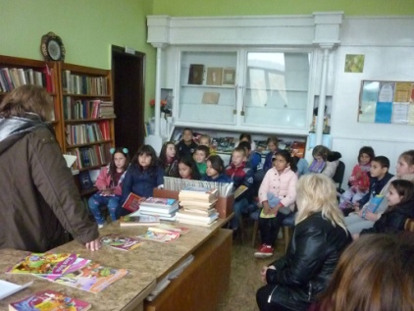
14. 20.04.2019 - ПГ " Детелина" с. Търнава на участие в гр. Бяла Слатина
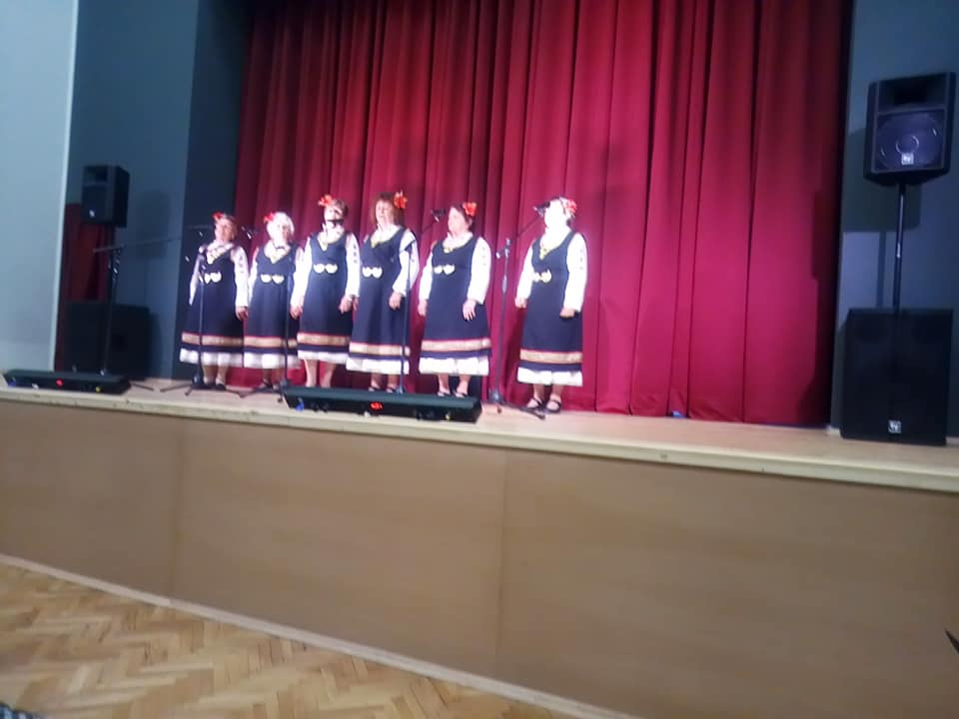
15. 20.04.2019 - Лазаруване
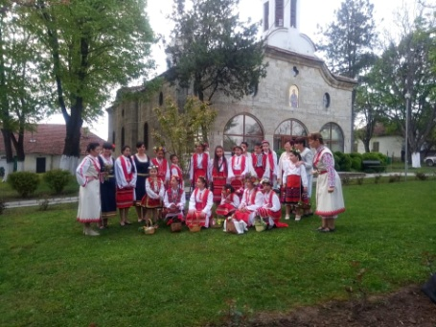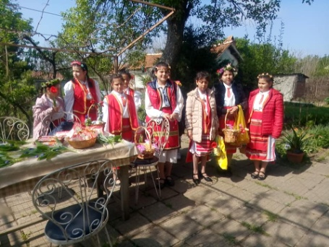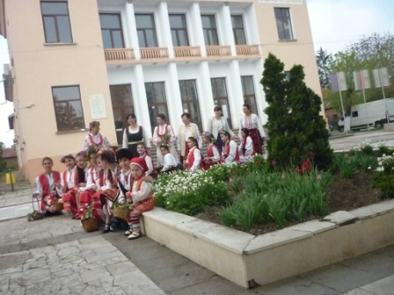

16. 19.04.2019 - час на открито в парка- поредната библиотечна инициатива от Националния маратон на четенето 2019
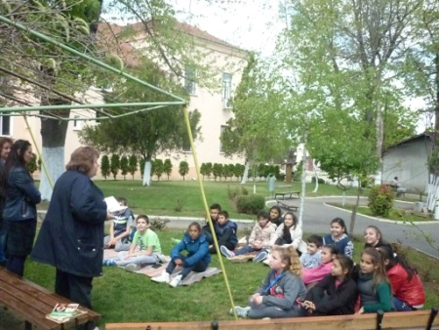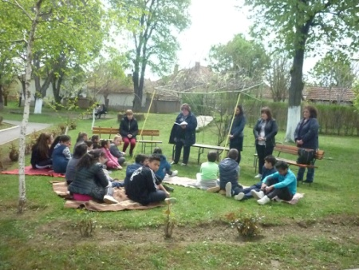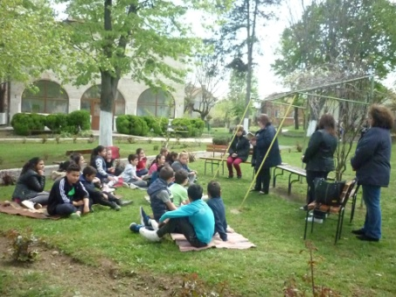

17. 21.04.2019 - ЦВЕТНИЦА- ПРАЗНИК ЗА ЗДРАВЕ И ОБИЧ, ЗА КРАСОТА И БЪЛГАРСКО
традиционен обичай " Кумичене" на реката и празничен концерт с участието на самодейните състави.
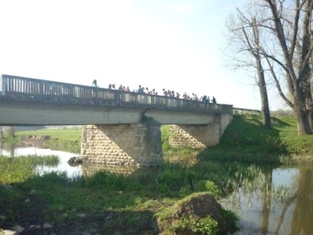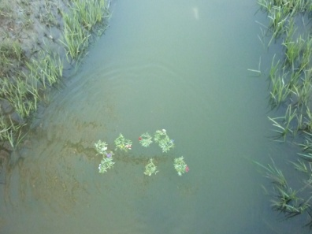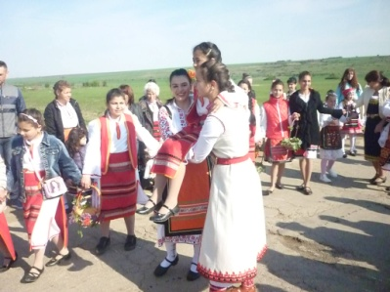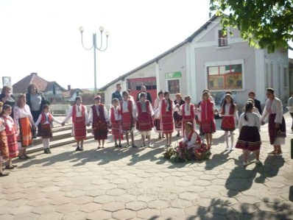
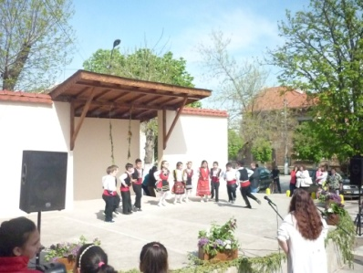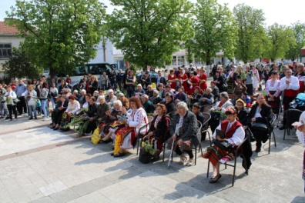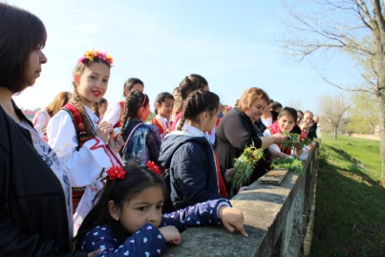

18. 27.04.2019 - Пролетен празник в Бяла Слатина
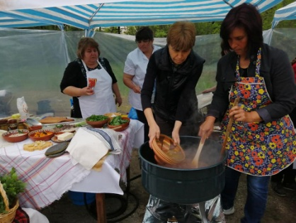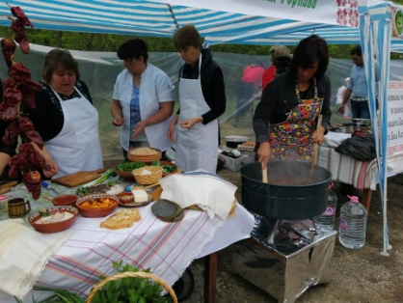

19. 04.05.2019 - Самодейните състави на НЧ " Напредък-1898" в Първи фолклорен фестивал " Данфорови ритми" с. Галиче
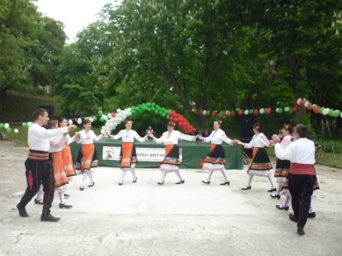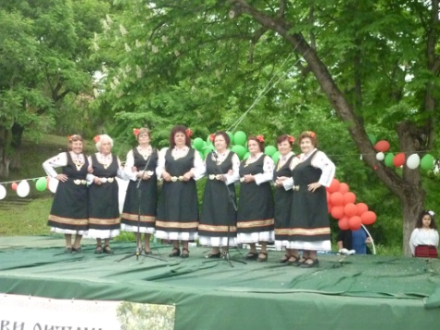
20. 11.05.2019 - ТС " Руменя" при НЧ " Напредък-1898" с. Търнава на участие в народно веселие " Коренът на стария орех"- гр. Оряхово
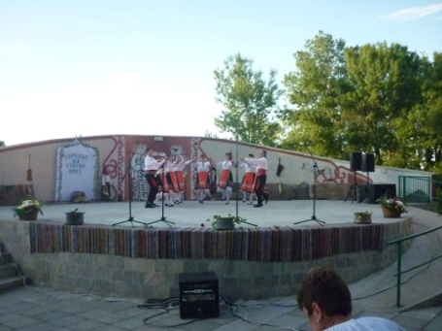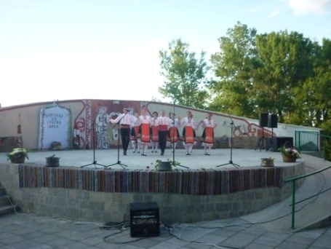
21. 18.05.2019 - Емоционални кадри от Първи фестивал на патриотичното творчество "С Ботевски пламък в сърцето" с. Паволче
Първи фестивал на патриотичното творчество “С Ботевски пламък в сърцето” с. Паволче и нашето участие в събитието:
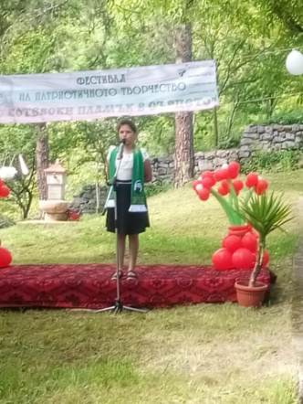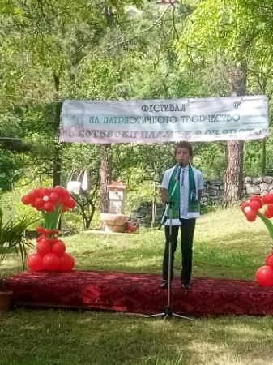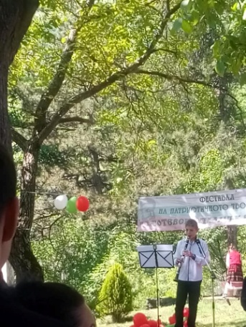
22. 09.05.2019 - ПГ " Детелина" и ТС " Руменя"- НЧ " Напредък-1898" с. Търнава в НФС " Де е българското"
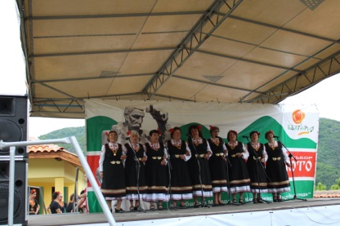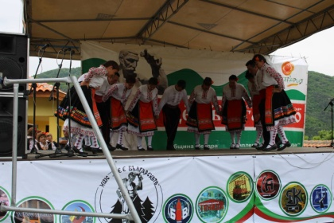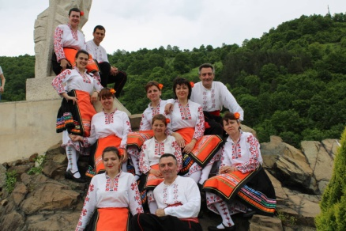

23. 23.05.2019 - 24 май- Ден на българската просвета и култура.
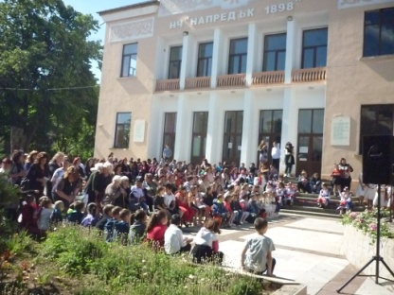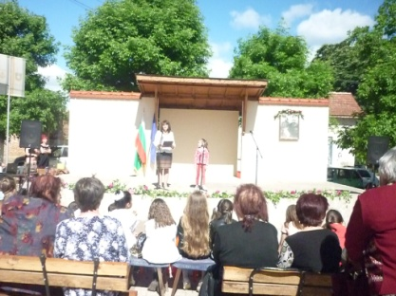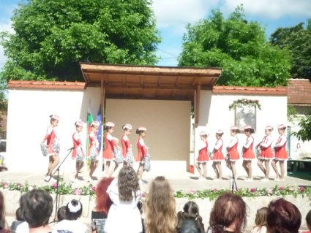
24. 02.06.2019 - " Любимото ми хорце" гр. Плевен и участието на ТС " Руменя"
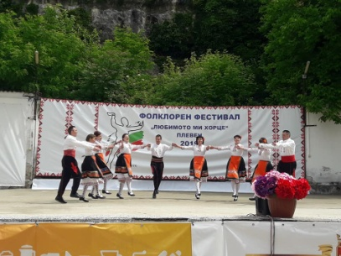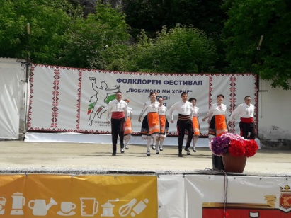

25. 06.06.2019 - 220 години от рождението на А. С. Пушкин
Заедно с учениците от 3 и 4 клас на ОУ " Христо Ботев" се запознахме с приказния свят на великия руски поет. Пушкиновите приказки са изпълнени с дълбока мъдрост и красота.
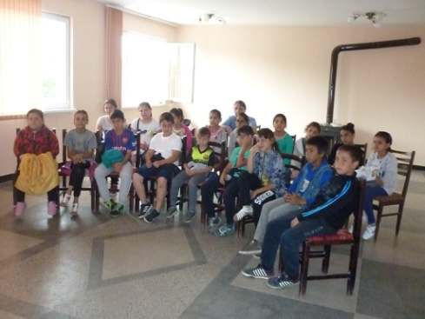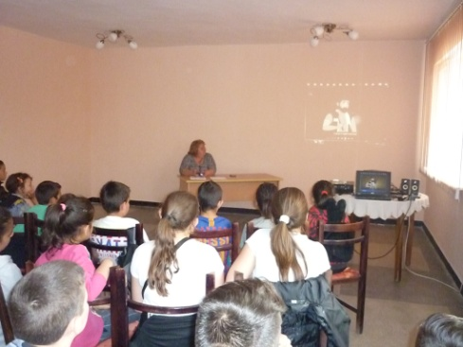

26. 08.06.2019 - самодейните читалищни състави от Търнава на участие във фолклорни фестивали в селата Зверино и Бутан
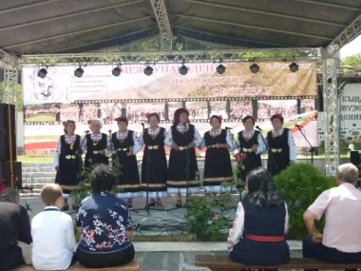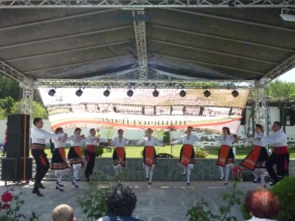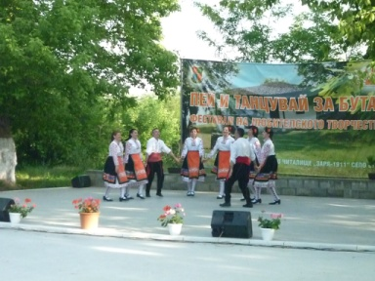

От 17 юни до 8 септември- Летни занимания в НЧ " Напредък-1898" с. Търнава
ПРОГРАМА
Школа по руски език -
Понеделник - 10,00 до 12,00 ч.
Детски клуб „ Приятели на книгата“-
Вторник - 14,00 до 16,00 ч.
Краезнание, фолклор, традиции-
Сряда – 10,00 до 16,00 ч.
Театрално студио-
Петък- 14,00 до 16,00 ч.
27….
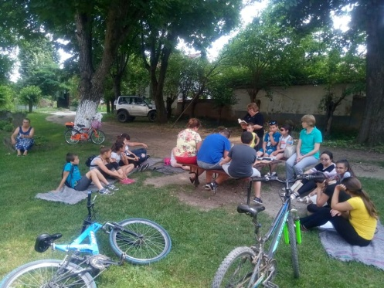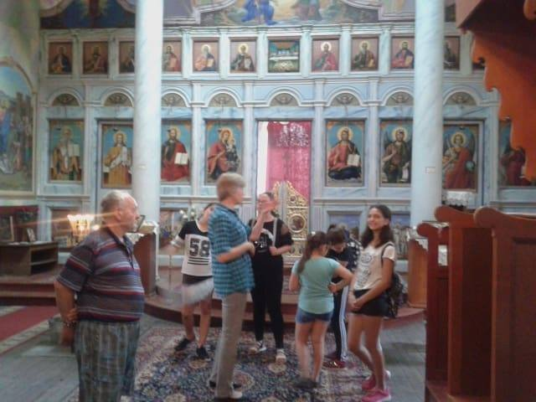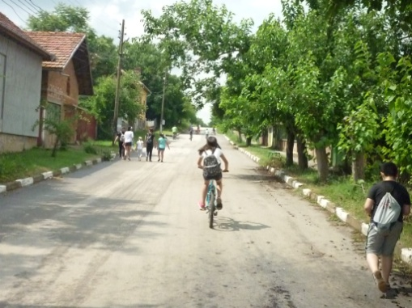
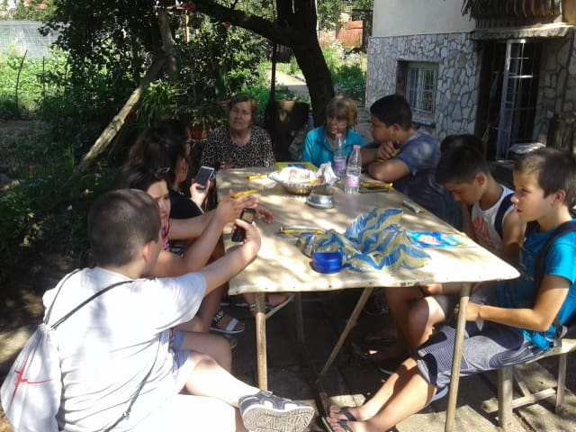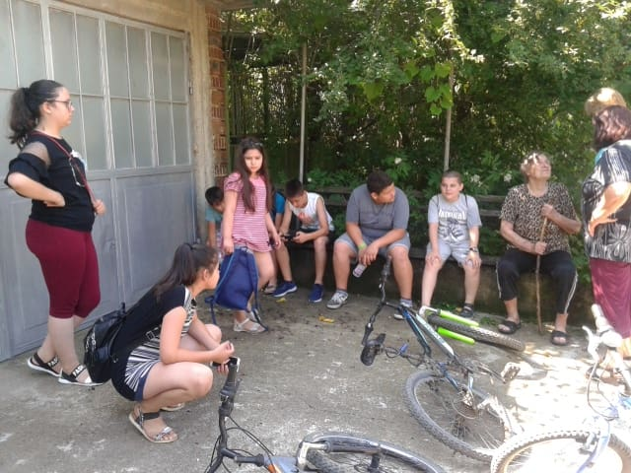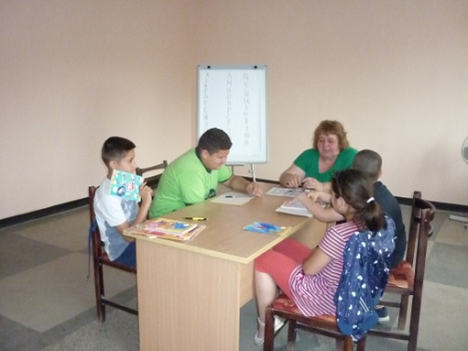
28. -Разучаването на български народни танци е част от летните занимания на търнавските деца.
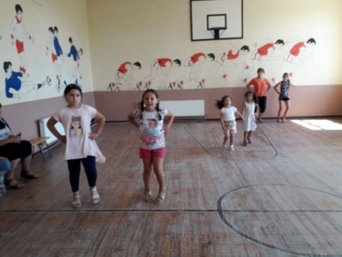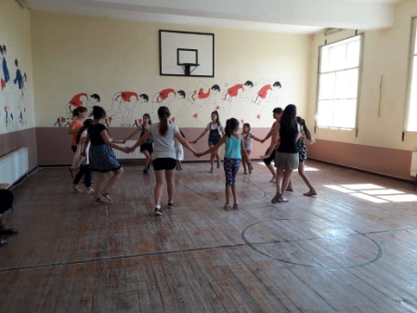
29. - Клуб " Фолклор, традиции, обичаи". На този ден почитаме Света Марина- покровителка на жътвата и нивите. И както е според народните вярвания събрахме съчки, отпадъци, запалихме огън и се забавлявахме се с различни игри и развлекателни истории.
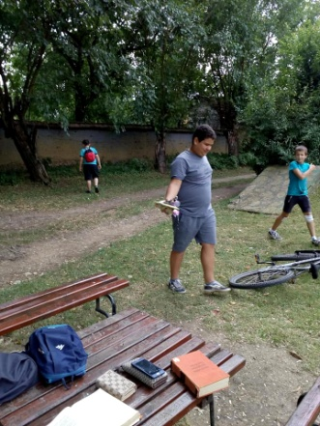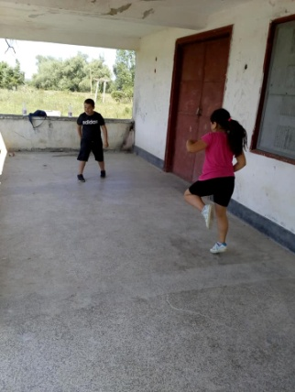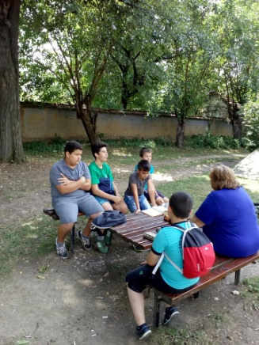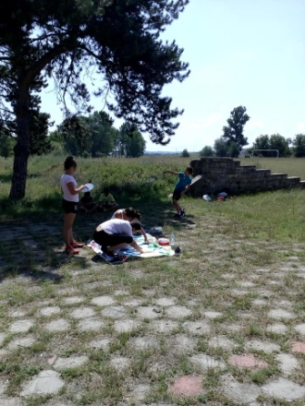
30. - Eдни от най-милите детски спомени са от кухнята на баба. Всички помним вкуса на сладкото от кайсии, което мажехме върху филия хляб. 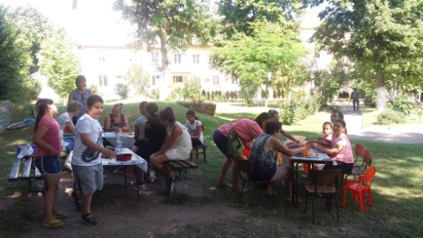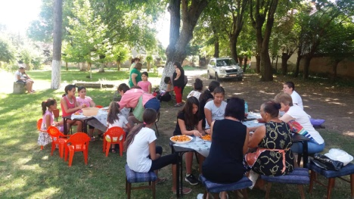
- - Децата от летните занимания на гости при баба Петра- най-старата жена в Търнава и нейните живописни разкази за построяването на стадиона, читалището, детска градина, административни сгради.
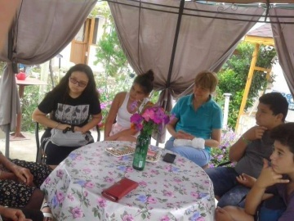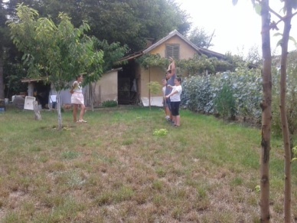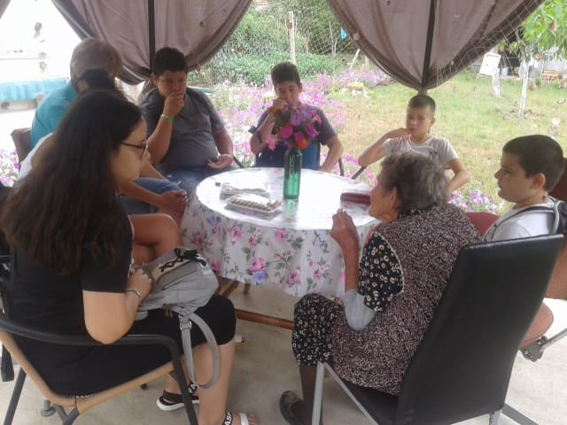
32. 01.07.2019 - Търнава, Трояновски парк!
Лято е! Деца-малки и по-големи, слънце-жарко и 'усмихнато',балони, лакомства, веселие, тиквени фенери, "лагерен огън", "търнавски боб', приготвен от деца, майки и баби...
....И обич - неподправена и истинска.... Просто празник по нашенски!
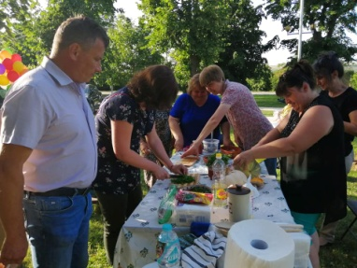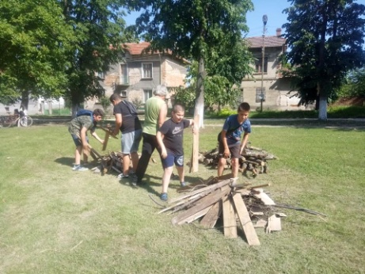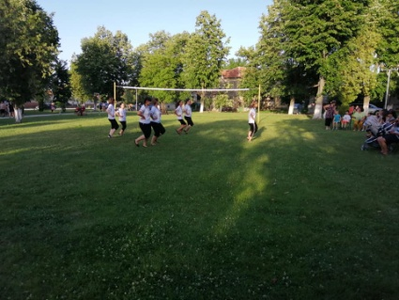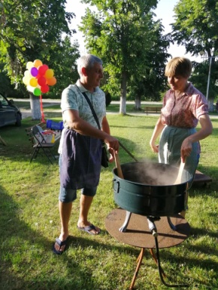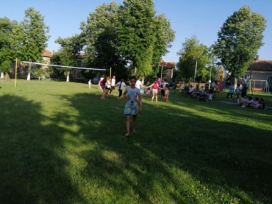
33. 12.07.2019 - Участие на ПГ " Детелина" във Фолклорен фестивал " Ехо от Търнак"
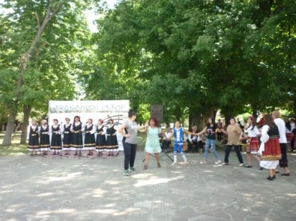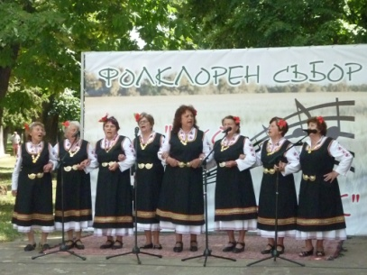
34. 20.07.2019 - Танцов състав "Руменя"- НЧ "Напредък-1898" с. Търнава- на гости в Горни Вадин и празникът "Илинден"
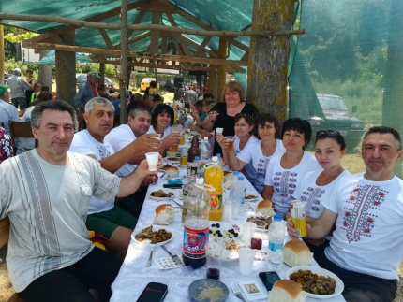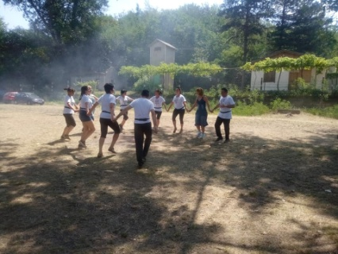
35. 21.07.2019 - ТС " Руменя" при НЧ " Напредък-1898" с. Търнава в Международен фолклорен фестивал " Златен прах" Челопеч.
Ден, изпълнен с много емоции и притеснения, с много смях и приятни преживявания, с вълнуващи срещи. А чувството да бъдеш сред "големите"/състави от Казахстан, Япония, Босна и Херцеговина, Испания, Перу и др./ и представителните ансамбли от София, Мездра, Ябланица, Чирпан... и след оценката на публика и жури за изпълнението на самодейците, всичко това не може да се предаде с думи и снимки, трябва да се изживее.
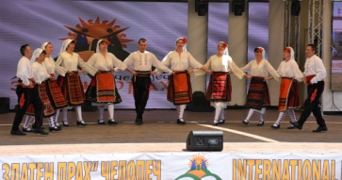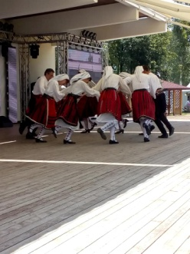
36. 27.07.2019 - Фестивал на рибата и рибаря, с. Остров!
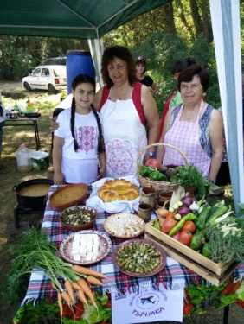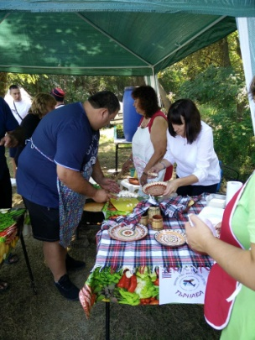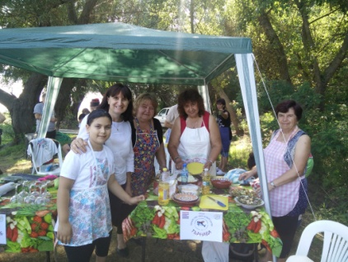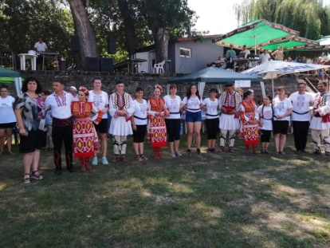
37. 03.08.2019 - НФФ " Фолклорен извор"
Диана Късльовска, ПГ "Детелина", ТС " Руменя" и ГИФ- обичай "Спасовден" с участието на Валя Бръмбашка, Светлана Цончовска, Вяра и Виктор
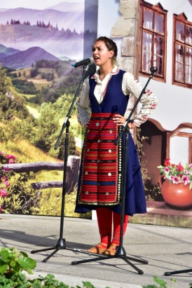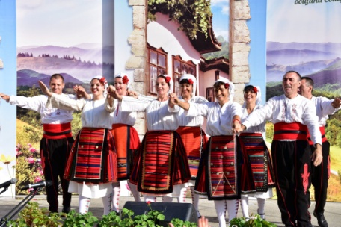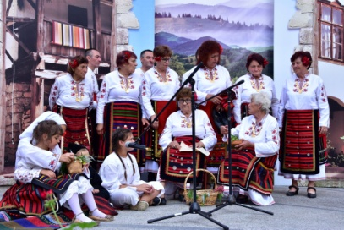
…и наградите
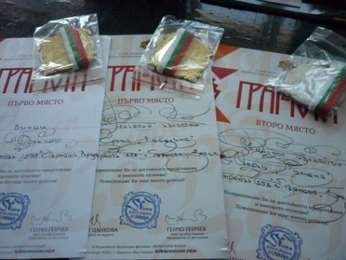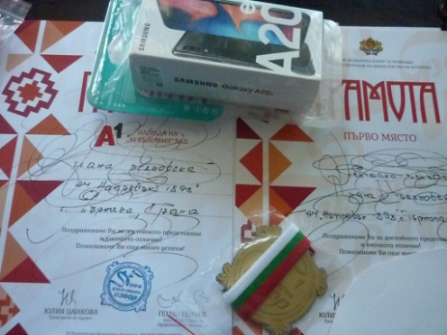

38. 10.08.2019
НФФ " Ехо в родния край- Георги Горелски" 2019 с. Търнава

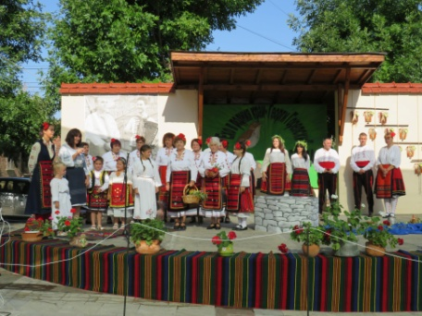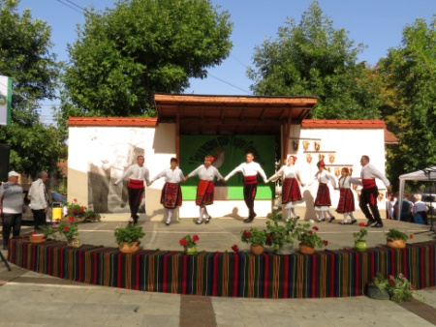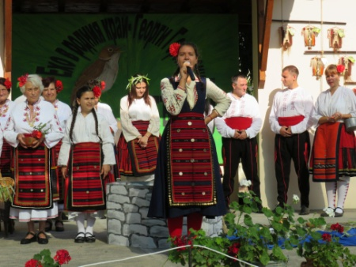
39. 19.08.2019- читалищните състави в Четвърти фолклорен фестивал " Петър Гарвански" в село Малорад
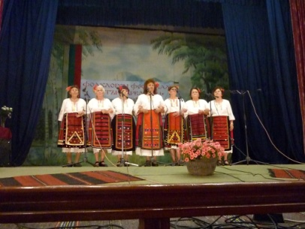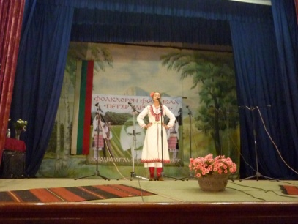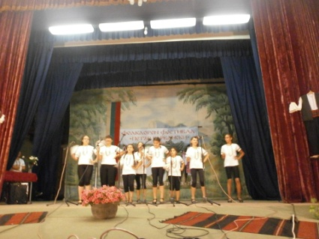
40. 03.09.2019 - Един "вълшебен" ден в село Търнава, преминал в игри и забавления
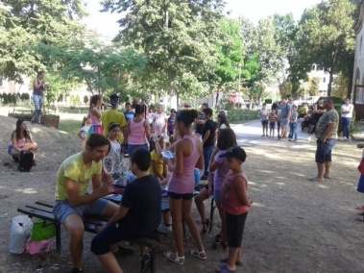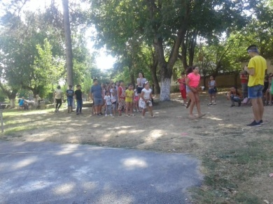
41. 13.09.2019 - Приключиха летните занимания на децата от с. Търнава, организирани от НЧ " Напредък-1898".
С "горски пикник" всички участници се сбогуваха с лятото и започнаха подготовка за училище.
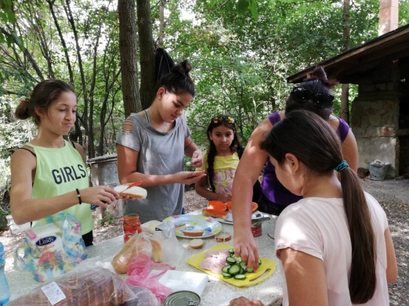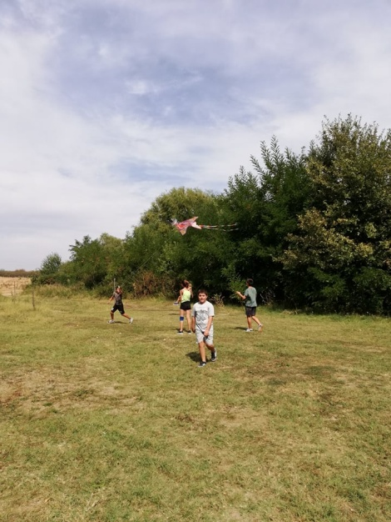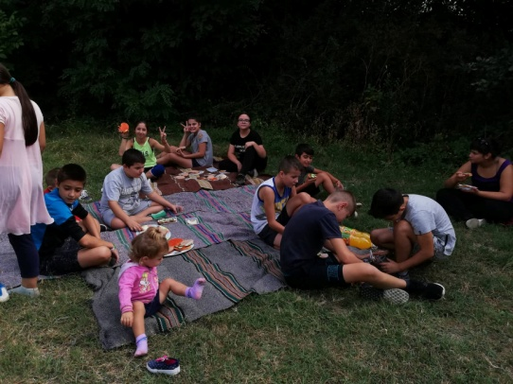
42. 12-14.09.2019 – ФФ „ Дъга над морето” Лозенец, общ. Царево
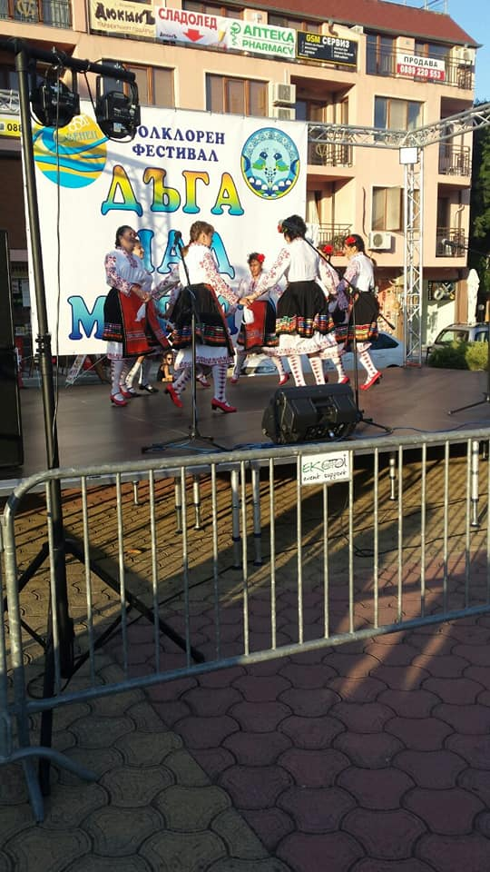
43. 14. 09.2019 –Фолклорен фестивал „ С вяра, надежда и любов за Хайредин”
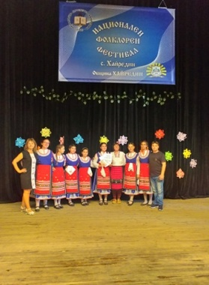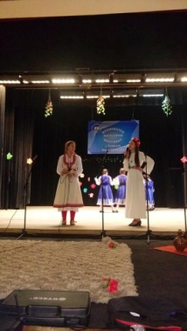
44. 28.09.2019 - ТРЕТИ РЕГИОНАЛЕН ФОЛКЛОРЕН ФЕСТИВАЛ "РАДОМИРЦИ ПЕЕ И ТАНЦУВА"
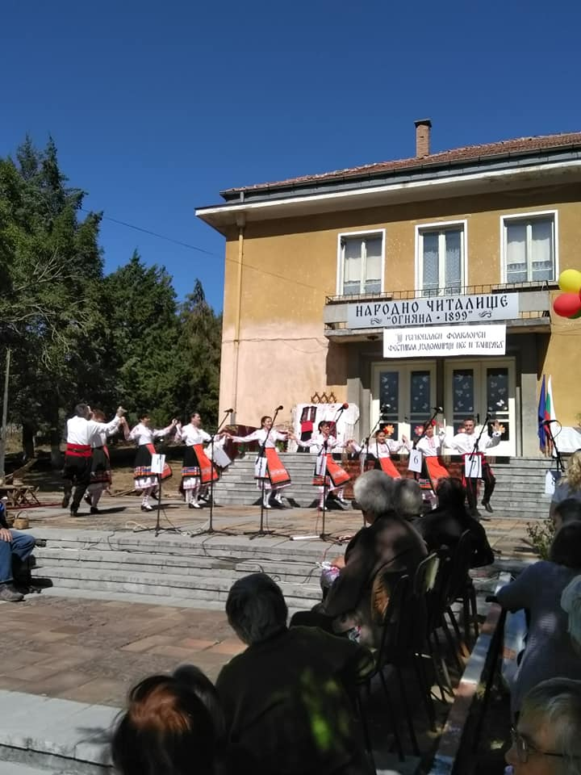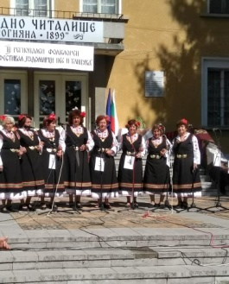
45. 12.10.2019 – ФФ „ Заедно ще се чуем по-високо, по-широко, по-далеко” село Рогозен
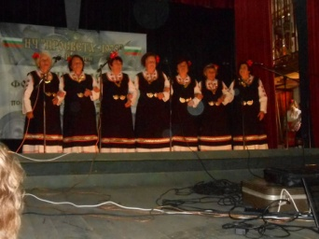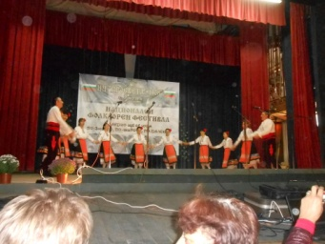
46. 18.10.2019 – Ден на Храм „ Св. Ап. И ев. Лука” с. Търнава- шарен и празничен, изпълнен с надежда и вяра. Празничната литургия води Негово Високопреосвещенство Врачанският митрополит Григорий. Участие в празничното богослужение взе и Любомир Казашки, внук на най-дълго служилият свещеник в Търнава
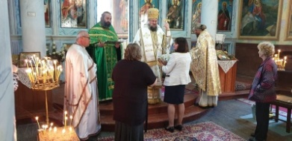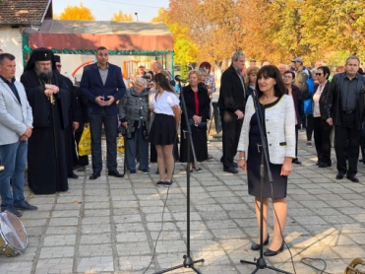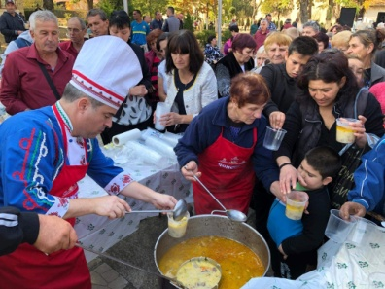
47. 25.10.2019- няколко дни преди традиционния събор в Търнава тържествено бе открита обновената сграда на Народно читалище „ Напредък-1898“.
Първата постановка в обновената културна институция бе на Драматичен театър към Народно читалище „Съединение-1888“ от Драганово. Пиесата на Сава Доброплодни „ Зех тъ, Радке, зех тъ” заслужено получи аплодисментите на многобройната публика, изпълнила до краен предел читалищния салон.
Читалищните дейци, ръководството и самодейците увериха присъстващите, че ще бъдат още по-мотивирани да работят за опазване, съхраняване и разпространение на местните традиции и култура.
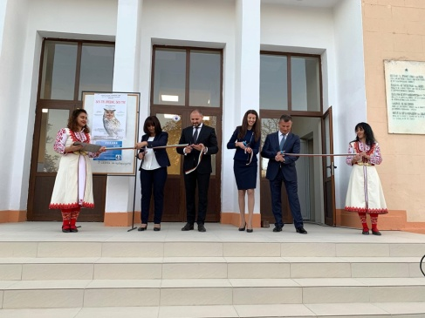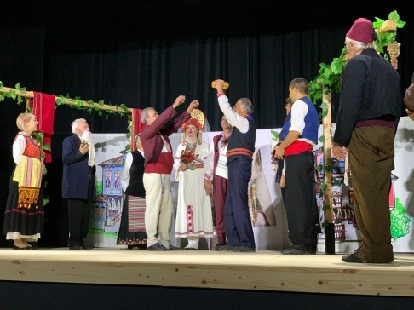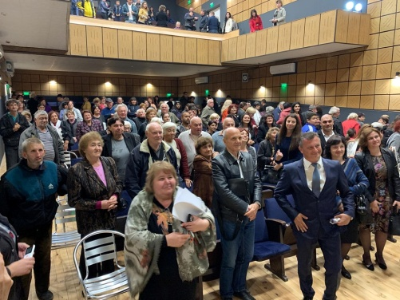
48. 31.10.2019 - Тържествен концерт, посветен на Деня на народните будители и традиционния събор на село Търнава
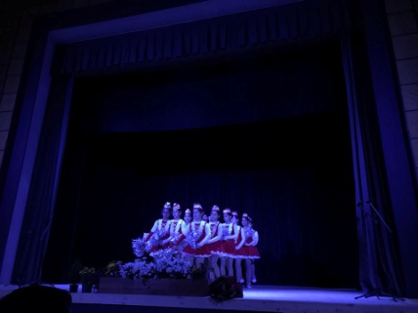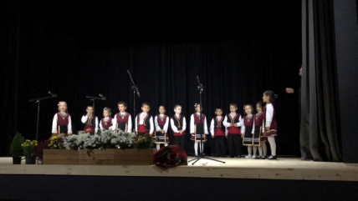
49. Първо място - " Лятна панорама на Търнава" Евгения Филипова по обявения конкурс за фотографии „ Моето лято”
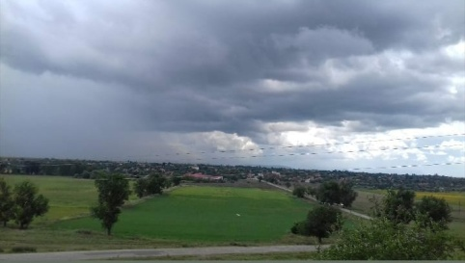
50. 21.11. 2019 - Ден на християнското семейство
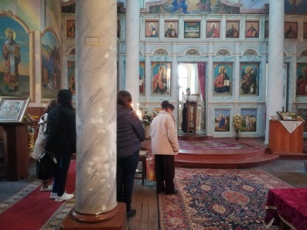
51. От 7 до 12 декември Министерството на образованието организира Национална седмица на четенето, като част от Националната стратегия за насърчаване и повишаване на грамотността.
От тази година при нас, в читалището вече има обособен кът за най-малките, където с радост посрещаме своите читатели. " Вълшебната стая на приказките" е отворена през цялата година за всички желаещи, а от 9 до 20 декември на гости при нас беше "приказния разказвач" със своите коледни истории.
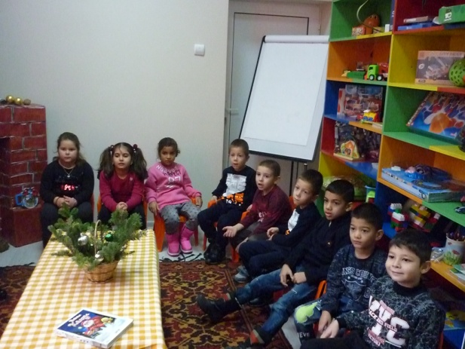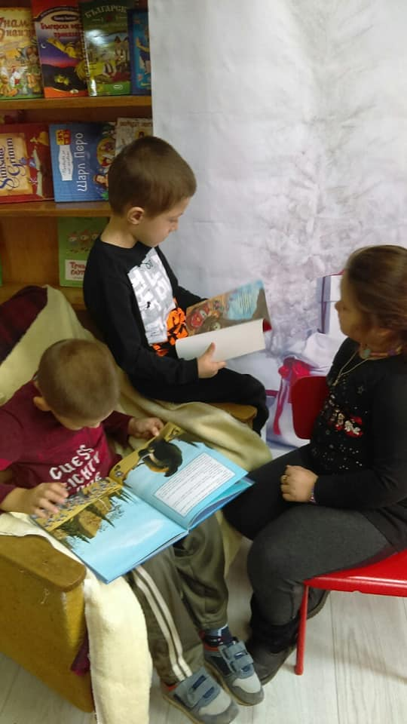
52. Коледните вълшебства в библиотеката на НЧ " Напредък-1898" продължиха, заедно с децата от ДГ " В. Ташевска"
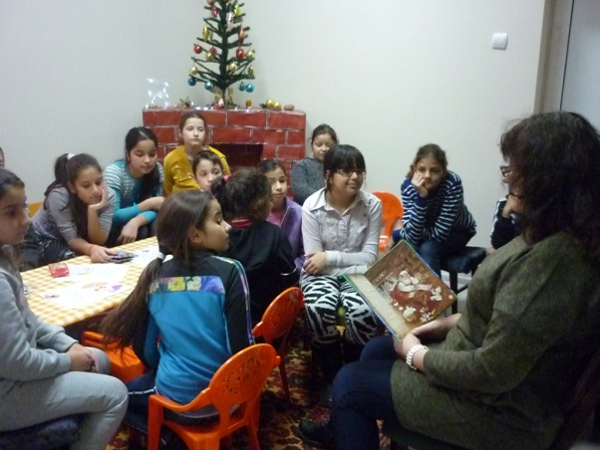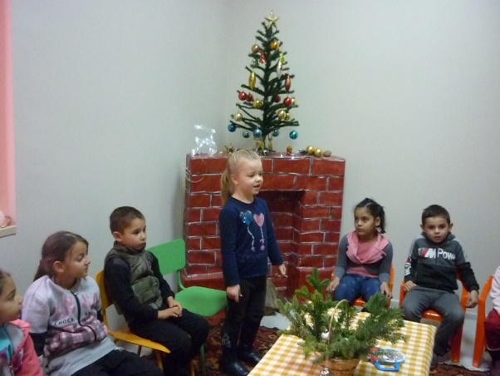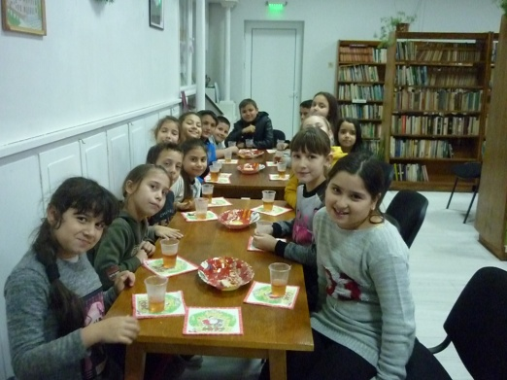
На топъл чай и бисквитки с любими коледни приказки
53. Учениците от 2 клас и техните учители - поредните гости в нашата " Вълшебна стая". А кака Габи ( Габриела Николаева) - в ролята на " Приказния разказвач".
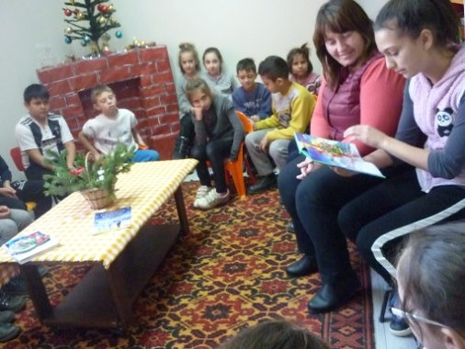
54. Пореден ден с " Приказния разказвач" …
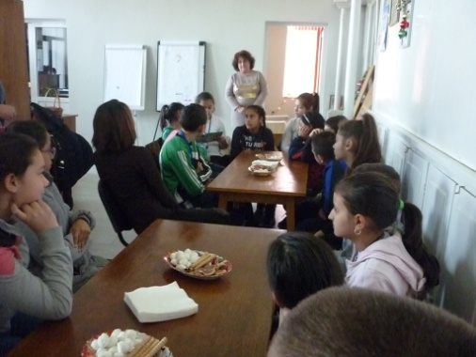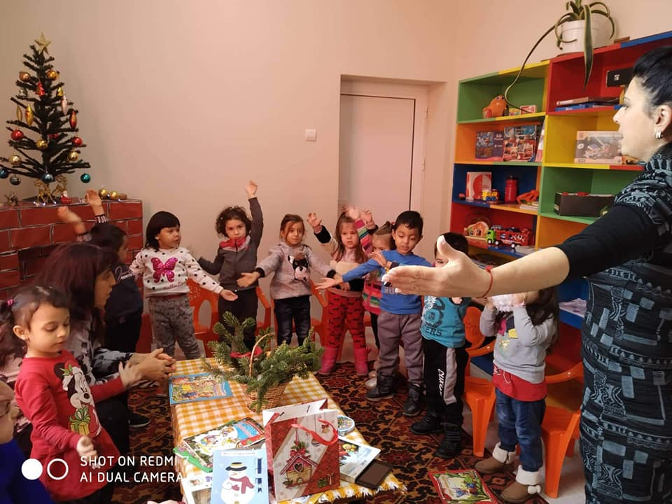
55. … " Приказния разказвач" е Габриела Раловска- Кмет на с. Търнава и Председател на НЧ "Напредък-1898".
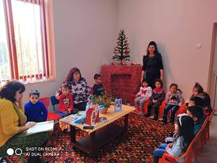

56. 13.12.2019 - Коледна приказка, с песен и танц, с обич и надежда ! Запалване светлините на коледната елха в Търнава и дългоочаквания концерт на Детски хор " Звъника" при ЦРД гр. Плевен. 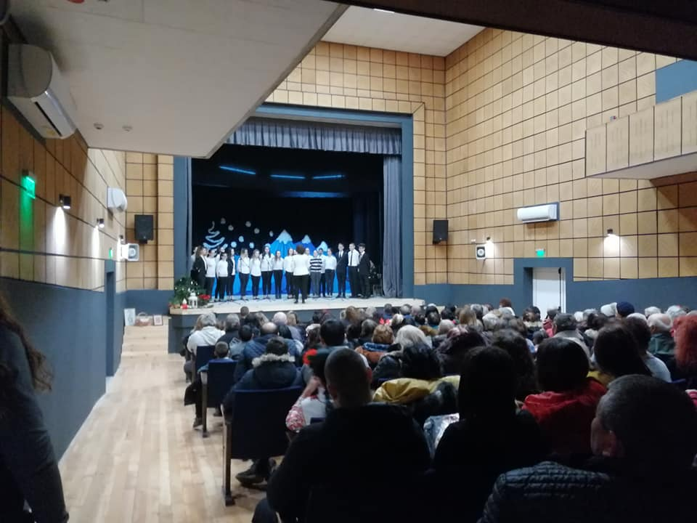 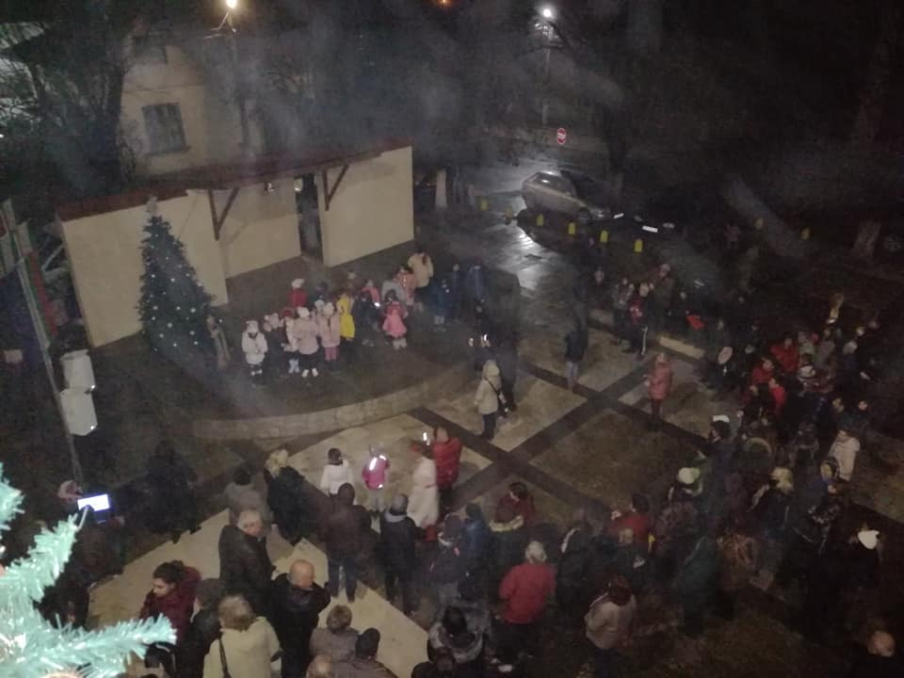
57. 20.12.2019 - училищен конкурс „Коледа търси таланти“.Сцената беше огласена от изпълненията на нашите артисти,певци, танцьори, рецитатори, които доказаха, че наистина са много талантливи.
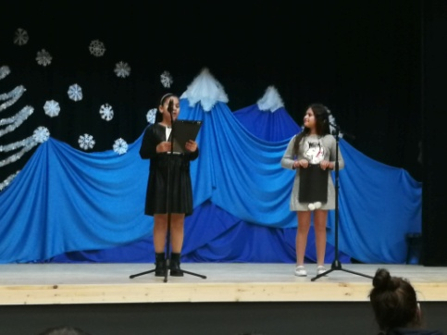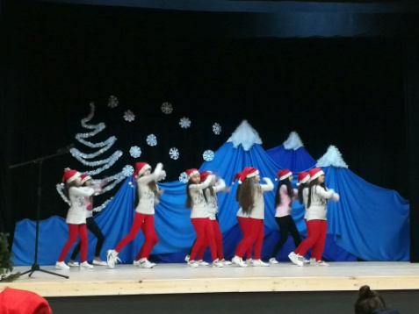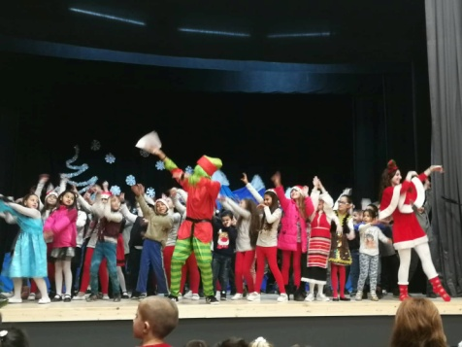

58. 24.12. 2019 - Бъдни вечер и коледари за късмет и благополучие у дома.
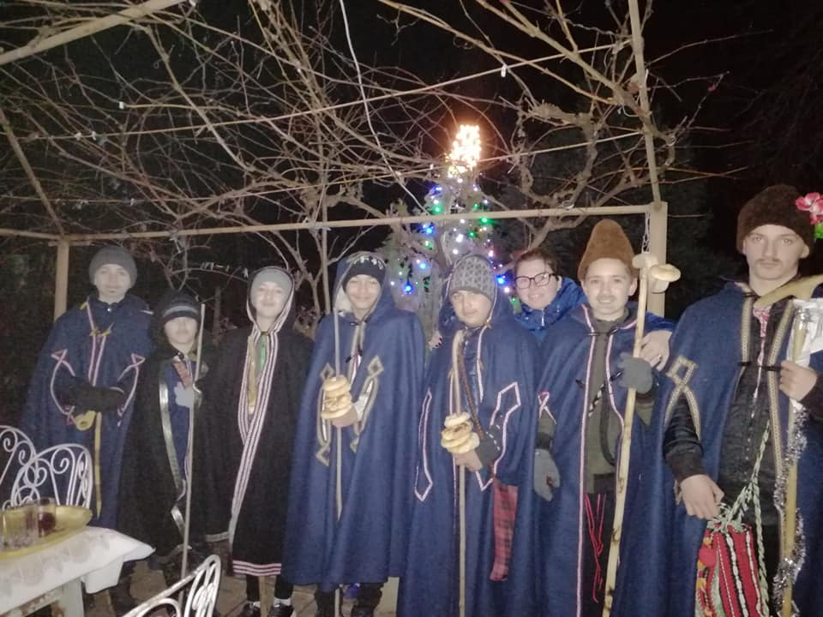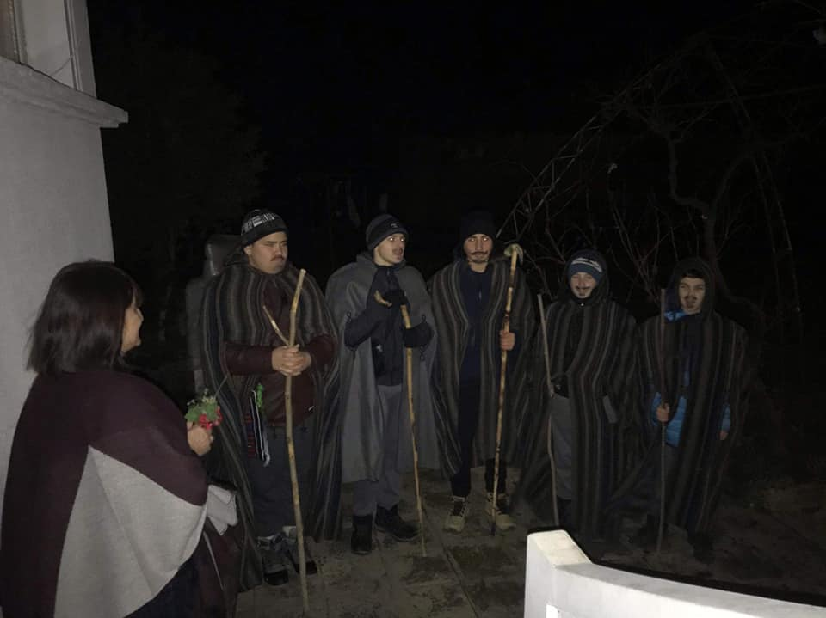

И тази година Читалището и Кметството в село Търнава са организатори на благотворителните инициативи „ Бъди човек” и „ Изплети топлина”. За поредна година със събрани средства от учители от училището, служителите от читалище, кметство и жители на селото бяха закупени и раздадени пакети на най-възрастните самотноживеещи хора. А изплетените от търнавчанки и приятели от съседни населени места шалове и шапки, чорапи и терлици бяха предоставени на Община Враца за нуждаещи се хора от Център за временно настаняване в града.

ГОДИШНА ПРОГРАМА ЗА РАЗВИТИЕ НА ЧИТАЛИЩНАТА ДЕЙНОСТ
на Народно читалище „Напредък-1898”
с.Търнава,общ. Бяла Слатина, обл. Враца за 2020 година

Настоящата програма за развитие на читалищната дейност в село Търнава се създава в изпълнение на чл. 26а, ал. 2 от Закона на народните читалища.
Народно читалище „Напредък-1898” е доброволна самоуправляваща се културно-просветна организация с нестопанска цел, която изпълнява и държавни културно-просветни задачи в областта на културата, социалната сфера и образованието и е регистрирана съгласно разпоредбите на Закона за народните читалища и в съответствие с разпоредбите на Закона за юридическите лица с нестопанска цел. То е изградено на принципите на демократизма, доброволността и автономията и осъществява дейността си в обществена полза.
Съгласно ЗНЧ и ЗЮЛНЦ читалището е регистрирано и е вписано в регистъра на сдруженията с нестопанска цел при Врачански окръжен съд с Решение № 63 от 16.12.1997 г. по фирмено дело № 965/1997 г.. Последни вписани промени в регистрацията са след Отчетно-изборно събрание на 31.03.2017 г. с Решение № 52 от 09.05.2017 г.. Председателството на читалището се осъществява заедно и поотделно от Председател Габриела Любенова Раловска и секретар Катя Петкова Заешка. Предстои Отчетно-изборно събрание (2017-2020)през м. март 2020 г.
Съгласно ЗНЧ читалището е вписано в Регистъра на народните читалища към Министерство на културата под № 1395.
Съгласно ЗОБ библиотеката при читалището е вписана в регистъра на Министерство на културата под № 1142.
Изготвянето на програмата за 2020 г. цели обединяване на усилията за развитие и утвърждаване на читалището, като важна обществена институция, реализираща културната идентичност на селото, както и да се засили обществената ú роля като традиционен културен и образователен център.
Основните направления и приоритети в дейността на читалището произтичат от ЗНЧ, ЗОБ, общинската културна политика, осъществявана на основата на съществуващата нормативна уредба и чрез изпълнението на културния календар.

I. УВОД

Народно читалище “ Напредък-1898” е общинско читалище на територията на Община Бяла Слатина.
Основните цели и задачи на Народно читалище “ Напредък -1898 ” са заложени в Устава, като основната цел е:
Развитие и утвърждаване на духовните ценности и гражданското общество, на основата на принципите на демократизма.
Като неправителствена институция Читалището осъществява своите дейности, регламентирани в Закон за народните читалища, а като юридически субект от ЗЮЛЦ, спазва всички закони на страната имащи отношение към работата му.
- Читалището в село Търнава се стреми да заеме естествената си роля на посредник между различни обществени групи, институции, местна власт, медии, както и да допринесе с участието си за развитието на селото.
- Съхранява, развива и прави публично достояние културно-историческото наследство на общността, популяризира постиженията на световната цивилизация.
- Стопанисва добре поддържан сграден фонд.
- Народно читалище “Напредък -1898” има традиция в създаването и поддържането на художествени и творчески формации.
- Чрез информационно-обучителния център и програма „Глобални библиотеки” читалището предлага публичен достъп до глобалното информационно общество, повишава професионалната си квалификация чрез курсове.

II. ЦЕЛИ И ЗАДАЧИ:

През 2020 г. развитието на читалищната дейност в с. Търнава ще продължи в основните насоки:

Основни задачи:
- да опазва културно-историческото наследство и националните традиции;
- да спомага изграждането на ценностна система у децата и младежите;
- да поддържа и обогатява материалната си база;
- да разработва и реализира инициативи/ проекти за общностно/ местно развитие и финансиране на читалищната дейност;
- да работи за осигуряване на по-добра, по-съвременна и по-висококачествена образователна, културна, социална и информационна среда на населението;
- да разшири съдържателния и социалния обхват на читалищната дейност за привличане на по-широк кръг население;
- да развива добри взаимоотношения с читалищата на територията на община Бяла Слатина, региона и страната;
- да поддържа активно партньорство с общинската администрация и НПО, както и с културните институции и бизнеса за взаимна полза.

Библиотечна дейност:
- обновяване на библиотечния фонд в зависимост от читателските интереси;
- подобряване дейността на библиотеката, съобразена с интересите и нуждите на населението, чрез различни форми на културно – масовата работа;
- осъществяване на изложби свързани с бележити дати на личности и събития от местен, регионален и национален характер
- провеждане на срещи и литературни четения на новоиздадена литература и млади автори.

Културно – масова дейност:
- осъществяване на културният календар за читалищните прояви;
- повишаване на художественото и жанрово разнообразие на културните
мероприятия;
- участие в културните мероприятия на общината;
- честване на официалните и традиционни празници и годишнини;
- провеждане на мероприятия, свързани със съхраняването, развитието и популяризирането на местни традиции и обичаи.

Любителско художествено творчество:
- повишаване на художествено – творческите постижения на любителските състави и индивидуални изпълнители, чрез привличане на специалисти – ръководители;
- активно участие на любителските състави и индивидуални изпълнители на местно, регионално и национално ниво.

Подобряване финансовото състояние на читалището чрез:
- осъществяване на контакти с личности и фирми за набиране на допълнителни средства за по-активно участие на любителските състави и индивидуални изпълнители в местни и национални програми, конкурси и фестивали;
- увеличаване броя на членовете на читалището;
- членски внос;
- проекти и програми;
- дарения и спонсорство;
- наем от земеделски земи;

III. ДЕЙНОСТИ: Съгласно приложения „Културен календар 2020”

Културен календар за 2020 година на НЧ „ Напредък-1898” с. Търнава

Месец януари 2020
 | Културно събитие  /местно значение,национално събитие, международно участие, кръгла годишнина/ | Община | Място на провеждане | Организатор/ Координатор | Контакти
03.01.2020 | 235 г. от рождението на Якоб Грим- автор на детски приказки | Бяла Слатина  с. Търнава | В библиотеката | НЧ„Напредък 1898” и ОУ „ Христо Ботев“ | 0896 850422  chital_napredak@abv.bg
21.01.2020 | Бабинден- обичай | Бяла Слатина  с. Търнава | ПК „ Здравец“ с. Търнава | НЧ„Напредък 1898” и ПК „Здравец” | 0896 850422  chital_napredak@abv.bg
Месец февруари 2020
05.02.2020 | 100 г. от рождението на Леда Милева | Бяла Слатина  с. Търнава | В библиотеката | НЧ„Напредък1898”  ОУ „ Хр. Ботев” | 0896 850422  chital_napredak@abv.bg
10.02.2020 | Свети Харалампий- ден на пчеларя | Бяла Слатина  с. Търнава | В църквата | НЧ„Напредък 1898”; Църковно настоятелство; Кметство с. Търнава | 0896 850422  chital_napredak@abv.bg
14.02.2020 | Трифон Зарезан- обичай | Бяла Слатина  с. Търнава | В дом на стопанин- лозар | НЧ„Напредък1898”  ОУ „ Хр. Ботев”  Кметство с. Търнава | 0896 850422  chital_napredak@abv.bg
21.02.2020 | „ Класическата музика- ново и непознато”- годишнини от рождението на Шопен и Хендел | Бяла Слатина  с. Търнава | В библиотеката | НЧ„Напредък1898”  ОУ „ Хр. Ботев” | 0896 850422  chital_napredak@abv.bg
Месец март 2020
01.03.2020 | Ден на самодееца | Бяла Слатина  с. Търнава | В малкия салон | Самодейни състави при НЧ „ Напредък 1898“ | 0896 850422  chital_napredak@abv.bg
01.03.2020 | „ Баба Марта бързала, мартенички вързала“-изложба на мартеници, изработени в читалището и училищата | Бяла Слатина  с. Търнава | Кметство с. Търнава | НЧ„Напредък1898”;ОУ „ Хр. Ботев”;Кметство с. Търнава;ПК „Здравец”; жители на селото;ДГ „ В. Ташевска“ | 0896 850422  chital_napredak@abv.bg
03.03.2020 | Национален празник на България- тържествена заря-проверка | Бяла Слатина  с. Търнава | Пред паметника на войника в центъра | НЧ„Напредък1898”;  ОУ „ Хр. Ботев”;  Кметство с. Търнава; ПК „Здравец”; жители на селото; ДГ „В.Ташевска“ | 0896 850422  chital_napredak@abv.bg
06.03.2020 | Осмомартенска седянка с малки и големи | Бяла Слатина  с. Търнава | В музея /салона на читалището/ | НЧ„Напредък 1898” ; ученици от ОУ „ Христо Ботев“ и ПК „Здравец” | 0896 850422  chital_napredak@abv.bg
20.03.2020 | „ Класическата музика- ново и непознато”- 335 г. от рождението на Й.С.Бах | Бяла Слатина  с. Търнава | В библиотеката | НЧ„Напредък 1898” ; ученици от ОУ „ Христо Ботев“ | 0896 850422  chital_napredak@abv.bg
25.03.2020 | 130 г. от рождението на Чудомир – литературно четене | Бяла Слатина  с. Търнава | В библиотеката | НЧ„Напредък 1898” ; ученици от ОУ „ Христо Ботев“ | 0896 850422  chital_napredak@abv.bg

Месец април 2020
02.04.2020 | Международен ден на детската книга- любими приказки от творчеството на Андерсен | Бяла Слатина  с. Търнава | В библиотеката с ученици от 1 и 2 клас | НЧ„Напредък1898”,  ОУ „Хр.Ботев”,  ДГ „В.Ташевска“ | 0896 850422  chital_napredak@abv.bg
02.04.2020  21.04.2020 | Седмица на детската книга; Маратон на четенето | Бяла Слатина  с. Търнава | Различни инициативи в парка и ДГ “В.Ташевска“ | НЧ„Напредък1898”, ОУ „Хр.Ботев”; Кметство; ДГ“ В.Ташевска“ | 0896 850422  chital_napredak@abv.bg
11.04.2020 | Лазаруване- народен обичай | Бяла Слатина  с. Търнава | на територията на селото | НЧ„Напредък1898”; ОУ „Хр.Ботев” ; Кметство | 0896 850422  chital_napredak@abv.bg
12.04.2020 | Цветница- празничен концерт | Бяла Слатина  с. Търнава | На открита сцена в центъра на с. Търнава | НЧ„Напредък1898”;  ОУ „ Хр. Ботев”;  Кметство с. Търнава; ПК „Здравец”; ДГ „ В. Ташевска” | 0896 850422  chital_napredak@abv.bg
12.04.2020 | Кумичане- народен обичай | Бяла Слатина  с. Търнава | на реката | НЧ„Напредък1898”;  ОУ „ Хр. Ботев”;  Кметство с. Търнава; ПК „Здравец” | 0896 850422  chital_napredak@abv.bg
16.04.2020 | Велики четвъртък- боядисване на великденски яйца | Бяла Слатина  с. Търнава | в парка | НЧ„Напредък1898”, ОУ „Хр.Ботев” | 0896 850422  chital_napredak@abv.bg
16.04.2020 | Великденска изложба на яйца и великденско дърво | Бяла Слатина  с. Търнава | В църквата и парка | НЧ„Напредък1898”, ОУ „Хр.Ботев” | 0896 850422  chital_napredak@abv.bg
22.04.2020 | „ Зелена Търнава”- 50 годишнина от отбелязването на Деня на Земята  2020 г. е Международна година за здравето на растенията | Бяла Слатина  с. Търнава | На територията на Търнава | НЧ„Напредък1898”;  ОУ „ Хр. Ботев”;  Кметство с. Търнава; ПК „Здравец”; ДГ„ В. Ташевска” | 0896 850422  chital_napredak@abv.bg
22.04.2020 | 100 години от рождението на Валери Петров | Бяла Слатина  с. Търнава | Витрина и урок в библиотеката | НЧ„Напредък1898”  ОУ „ Хр. Ботев” | 0896 850422  chital_napredak@abv.bg
Месец май 2020
Майски културни празници
07.05.2020 | „ Класическата музика- ново и непознато”- 180 год. От рождението на Чайковски | Бяла Слатина  с. Търнава | В библиотеката | НЧ„Напредък1898”;  ОУ „ Хр. Ботев”; | 0896 850422  chital_napredak@abv.bg
08.05.2020 | Ден на Европа | Бяла Слатина  с. Търнава | В библиотеката | НЧ„Напредък1898”;  ОУ „ Хр. Ботев”; ДГ„ В. Ташевска” | 0896 850422  chital_napredak@abv.bg
08.05.2020 | Ден на ученическото самоуправление – библиотекар за един ден | Бяла Слатина  с. Търнава | В библиотеката | НЧ„Напредък1898”;  ОУ „ Хр. Ботев” | 0896 850422  chital_napredak@abv.bg
11.05.2020 | Ден на Св. Св. Кирил и Методий | Бяла Слатина  с. Търнава | В салона на читалището | НЧ„Напредък1898”;  ОУ „ Хр. Ботев” | 0896 850422  chital_napredak@abv.bg
22.05.2020 | Тържествена манифестация на ученици и учители/бивши и настоящи/- празничен концерт | Бяла Слатина  с. Търнава | В салона на читалището | НЧ„Напредък1898”;  ОУ „ Хр. Ботев”; ДГ„ В. Ташевска”; Кметство | 0896 850422  chital_napredak@abv.bg
24.05.2020 | Участие в тържества в Бяла Слатина
Месец юни 2020
Летни занимания в читалището
01.06.2020 | Детски празник – гостуващ куклен театър | Бяла Слатина  с. Търнава | В салона на читалището | НЧ„Напредък1898”;  ОУ „ Хр. Ботев”; ДГ„ В. Ташевска” | 0896 850422  chital_napredak@abv.bg
08.06.2020 | „ Класическата музика- ново и непознато”- 210 год. от рождението на Робърт Шуман | Бяла Слатина  с. Търнава | В библиотеката | НЧ„Напредък1898“ ; ОУ „ Хр. Ботев” | 0896 850422  chital_napredak@abv.bg
15.06.- 31.08.2020 | Летни занимания  Театрална работилница;  Български фолклор; Бит, култура, традиции- арт работилници; Клуб „ Кулинарни вълшебства” | Бяла Слатина  с. Търнава | В библиотеката | НЧ„Напредък1898“ | 0896 850422  chital_napredak@abv.bg
26.06.2020 | 170 години от рождението на Иван Вазов – литературно четене на стихове и разкази; драматизации | Бяла Слатина  с. Търнава | В салона на читалището | НЧ„Напредък1898”;  ОУ „ Хр. Ботев” | 0896 850422  chital_napredak@abv.bg
Месец юли 2020
01.07.2020 | Детски празник и откриване на лятото | Бяла Слатина  с. Търнава | В Трояновски парк | НЧ„Напредък1898”;  ОУ „ Хр. Ботев” и Кметство с. Търнава | 0896 850422  chital_napredak@abv.bg
М. юли | „ От старите тефтери на баба”-традиционно варене на сапун; сладка, ястия | Бяла Слатина  с. Търнава | В централния парк | НЧ„Напредък1898”;  Кметство с. Търнава | 0896 850422  chital_napredak@abv.bg

Месец август 2020
15.08.2020 | Национален фолклорен фестивал „ Ехо в родния край – Георги Горелски” | Бяла Слатина  с. Търнава | На открита сцена пред читалището | НЧ„Напредък1898”;  Община Бяла Слатина; Кметство с. Търнава | 0896 850422  chital_napredak@abv.bg
Месец септември 2020
04.09.2020 | Закриване на лятото- игри и забавления | Бяла Слатина  с. Търнава | В парка | НЧ„Напредък1898”;  ОУ „ Хр. Ботев” | 0896 850422  chital_napredak@abv.bg
Месец октомври 2020
01.10.2020 | Ден на музиката и поезията и  Международен ден на възрастните хора | Бяла Слатина  с. Търнава | В салона на читалището | НЧ„Напредък1898”;  ОУ „ Хр. Ботев”;  Кметство с. Търнава; ПК „Здравец” | 0896 850422  chital_napredak@abv.bg
октомври | Авторска среща с писател | Бяла Слатина  с. Търнава | В малкия салон | НЧ„Напредък1898”;  ОУ „ Хр. Ботев”;  Кметство с. Търнава; ПК „Здравец“ | 0896 850422  chital_napredak@abv.bg
23.10.2020 | 100 години от рождението на Джани Родари- урок в библиотеката | Бяла Слатина  с. Търнава | В библиотеката | НЧ„Напредък1898”;  ОУ „ Хр. Ботев”; | 0896 850422  chital_napredak@abv.bg
25.10.2020 | „ Класическата музика- ново и непознато”- 195 год. От рождението на Йохан Щраус | Бяла Слатина  с. Търнава | В библиотеката | НЧ„Напредък1898”;  ОУ „ Хр. Ботев”; | 0896 850422  chital_napredak@abv.bg
30.10.2020 | Ден на Търнава- празничен концерт | Бяла Слатина  с. Търнава | В салона на читалището | НЧ„Напредък1898”;  ОУ „ Хр. Ботев”;  Кметство с. Търнава; ПК „Здравец” | 0896 850422  chital_napredak@abv.bg
Месец ноември 2020
09.11.2020 | 140 години от рождението на Йордан Йовков – литературно четене с ученици от 5-7 клас | Бяла Слатина  с. Търнава | В библиотеката | НЧ„Напредък1898”;  ОУ „ Хр. Ботев” | 0896 850422  chital_napredak@abv.bg
20.11.2020 | Ден на християнското семейство | Бяла Слатина  с. Търнава | В етнографския музей на читалището | НЧ„Напредък1898”;  ОУ „ Хр. Ботев”;  Кметство с. Търнава; ПК „Здравец” | 0896 850422  chital_napredak@abv.bg
Месец декември 2020
декември | Благотворителни кампании „ Изплети топлина“ и „ Бъди човек“ | Бяла Слатина  с. Търнава | Кампании с национално значение | НЧ„Напредък1898”  Кметство с. Търнава | 0896 850422  chital_napredak@abv.bg
11.12.2020 | Запалване светлините на коледната елха | Бяла Слатина  с. Търнава | На открита сцена | НЧ„Напредък1898”;  ОУ „ Хр. Ботев”;  Кметство с. Търнава; ПК „Здравец” | 0896 850422  chital_napredak@abv.bg
24.12.2020 | Коледуване- обичай | Бяла Слатина  с. Търнава | На територията на село Търнава | НЧ„Напредък1898”;  ОУ „ Хр. Ботев” | 0896 850422  chital_napredak@abv.bg

Витрини и кътове в библиотеката по повод бележити дати и годишнини.
Срещи с български автори на съвременна проза и поезия.
Участие на читалищните самодейни състави в събори и фестивали с международно, национално и регионално значение.

Културният календар подлежи на промяна

Списък на членовете на Читалищното настоятелство на НЧ „ Напредък 1898“ с. Търнава
1. Габриела Любенова Раловска- Председател ЧН
2. Полина Андреева Тацинска
3. Таня Людмилова Динева
4. Таня Славчева Драманска
5. Цветелина Теодосиева Късльовска
Списък на членовете на Проверителната комисия на НЧ „ Напредък 1898“ с. Търнава
1. Виктория Кръстева Стефанова
2. Ирена Веселинова Цаконска
3. Маргарита Цекова Александрова

